República Dominicana

Instituto Nacional de Formación Técnico Profesional
(INFOTEP)
Memoria Institucional

Diciembre 2018
I. Índice de Contenido
II. Resumen Ejecutivo 2
III. Información Institucional 2
IV. Resultados de la Gestión del Año 2
a) Metas Institucionales de Impacto a la Ciudadanía 2
b) Indicadores de Gestión 2
1. Perspectiva Estratégica 2
i. Metas Presidenciales 2
ii. Sistema de Monitoreo y Medición de la Gestión Pública (SMMGP) 2
iii. Sistema de Monitoreo de la Administración Pública (SISMAP) 2
2. Perspectiva Operativa 2
i. Índice de Transparencia 2
ii. Indice de Uso TIC e Implementación de Gobierno Electrónico 2
iii. Normas Básicas de Control Interno (NOBACI) 2
iv. Gestión Presupuestaria 2
v. Plan Anual de Compras y Contrataciones (PACC) 2
vi. Sistema Nacional de Compras y Contrataciones Publicas (SNCCP) 2
vii. Comisión de Veeduría Ciudadana 2
viii. Auditorías y Declaraciones Juradas 2
3. Perspectiva de los Usuarios 2
i. Sistema de Atención Ciudadana 3-1-1 2
ii. Entrada de Servicios en Línea, Simplificación de Tramites, Mejoras de Servicios Públicos 2
c) Otras Acciones Desarrolladas 2
V. Gestión Interna 2
a) Desempeño Financiero 2
b) Contrataciones y Adquisiciones 2
VI. Reconocimientos 2
VII. Proyecciones al Próximo Año 2
VIII. Anexos 2

II. Resumen Ejecutivo

Durante el año 2018, el Instituto Nacional de Formación Técnico Profesional (INFOTEP) ejecutó 41,173 acciones formativas, siendo beneficiados 804,935 participantes, hombres y mujeres de todo el territorio nacional. Estas acciones se ofertaron a través de los servicios de formación profesional y de apoyo a la productividad y competitividad empresarial.

Los resultados presentados se enmarcan dentro de la Estrategia Nacional de Desarrollo 2010-2030 y los Lineamientos Estratégicos Institucionales, que en este año continúan focalizados en la ampliación, actualización y modernización de la oferta formativa, del personal docente, técnico y administrativo, y de la infraestructura para la formación profesional.

Con relación a las metas presidenciales, en el referido período, se logró expandir la formación técnica profesional en un 5.5% con relación al año anterior y se incrementó el acceso en un 11% del programa comunitario, lo que permitió el que 203,693 personas participantes fueran favorecidas a través de esta oferta, la cual está dirigida a la población vulnerable. Esta cifra representa un 25% del total de las personas atendidas. Con este programa, el INFOTEP busca la inclusión social de este segmento de la población, mejorando su empleabilidad y por ende su calidad de vida. Asimismo, el INFOTEP brindó servicios de capacitación y asistencia técnica a 1,933 MIPYMES y formó 1,061 nuevos emprendedores. Estas personas están en capacidad de generar ideas de negocios, las cuales le permitirán dinamizar la economía, produciendo nuevos puestos de trabajo.

Con la finalidad de satisfacer la demanda de capacitación de los sectores productivos, en el 2018 fueron diseñados 95 nuevos programas de formación, los cuales amplían la oferta formativa a 996. Además se revisaron 160 programas existentes para su actualización.

Durante el 2018 se han emitido 1,388 certificados de actualización docente a facilitadores y facilitadoras de la formación profesional, que han participado en el programa de formación metodológica y en temas transversales vinculados a la formación docente.

En lo relativo a la ampliación y modernización de la infraestructura física, se destacan los siguientes logros:

En la Gerencia Regional Central se llevan a cabo dos importantes proyectos de remodelación y modernización: el Taller de Panadería y Repostería y la Escuela Nacional de Televisión. En la Gerencia Regional Este se construye un centro de formación ubicado en La Romana, con el cual la región dispondrá de 9 aulas y 4 talleres modernamente equipados. En la Gerencia Regional Sur, provincia de Azua, se construyeron 6 aulas en el 4to nivel del actual edificio que aloja las oficinas del INFOTEP.

La institución adquirió 21 talleres móviles de formación para ser distribuidos en todo el territorio nacional, que sumado a los 35 existentes conforman una flotilla de 56 talleres. Esta estrategia permite que la formación llegue a los sectores vulnerables.

En la Oficina Nacional se inició la construcción del Edificio Corporativo Institucional, que incluye del Centro Nacional de Formación de Formadores (CENAFOTEP), un auditorio, oficinas administrativas y parqueos.

Para el INFOTEP la formación y desarrollo del capital humano de vital importancia, por esto en el 2018 se implementaron programas de capacitación para el fortalecimiento de las capacidades: Docente, Técnica y Administrativa. Como resultado del programa, se logró mejorar la calidad de los servicios a favor de nuestros clientes.

Para llevar a cabo las operaciones y actividades la institución tuvo una ejecución presupuestaria de RD$3,789,395,483.41 al 30 de noviembre 2018.

Proyecciones

Para el año 2019, el INFOTEP ha previsto impartir 40,693 acciones formativas mediante las cuales se pretende capacitar 740,883 participantes, a través del Servicio de Formación Profesional. Asimismo a través del Servicio de Apoyo a la Productividad y Competitividad Empresarial, se espera asistir 3,034 empresas en diferentes categorías y sectores, económicos.

Para ejecutar el plan operativo 2019, la institución dispone de un presupuesto estimado de ingresos y egresos por un monto de RD$4,391,879,505.00 un gasto operativo de RD$3,741,879,505.00 y una inversión de RD$650,000,000.00.

III. Información Institucional

Misión
Liderar, coordinar e impulsar el Sistema Nacional de Formación Profesional para el trabajo productivo, concentrando sus esfuerzos en asesorar al Estado; promover formar y certificar los recursos humanos; auspiciar la promoción social del trabajador y asesorar las empresas para satisfacer las necesidades de capacitación de los agentes económicos, garantizando una oferta ajustada a los requerimientos de los clientes y relacionados.

Visión
Ser la organización modelo de la Formación Técnico Profesional; sustentada en valores que responda con efectividad a los requerimientos de la sociedad al desarrollo integral de las empresas y la promoción social de los trabajadores.

Política de Calidad
Mejorar de manera continua los servicios de formación profesional y apoyo a la competitividad empresarial-laboral, así como, la efectividad del sistema gestión de la calidad para mantenernos como una organización competitiva, moderna e innovadora, que responda a los requerimientos de la sociedad, al desarrollo integral de las empresas y a la promoción social de los trabajadores y las trabajadoras.

Valores
Liderazgo, Compromiso, Proactividad, Equidad, Calidad e Integridad.

Base legal del INFOTEP

- Ley Orgánica de INFOTEP No.116 del 16 de enero del 1980. Gaceta oficial No.9522
- Reglamento de INFOTEP No.1894 del 11 de agosto del 1980. Gaceta oficial No.9537.

Naturaleza Jurídica
Está definida en los artículos 1) y 2) de la ley No. 116, que expresan: ARTICULO 1.- Se crea el Instituto Nacional de Formación Técnico Profesional (INFOTEP) como una organización autónoma, de carácter no lucrativo y patrimonio propio, encargada de regir el sistema de capacitación, perfeccionamiento, especialización y reconversión de los trabajadores. Investida de personalidad jurídica, creada básicamente, para que imparta cursos a los jóvenes y adultos, educación para el trabajo utilitario; concentrando sus esfuerzos en preparar mano de obra para satisfacer las necesidades productivas nacionales.

Tiene como objetivos:
1-Organizar y regir el Sistema Nacional de Formación y Promoción Técnico Profesional de Trabajadores que con el esfuerzo conjunto del Estado, de los trabajadores y de los empleadores, enfoque el pleno desarrollo de los recursos humanos y el incremento de la productividad de las empresas, en todos los sectores de la actividad económica.

2-Impulsar la promoción social del trabajador, a través de su formación integral, para hacer de él un ciudadano responsable, poseedor de los valores morales y culturales necesarios para la armonía y la convivencia nacional.

Estructura Institucional

Los órganos de dirección y administración están compuestos por

Nivel Político-Estratégico, Junta de Directores y Gerencia de Control Interno

La Junta de Directores: Es la máxima autoridad del Instituto Nacional de Formación Técnico Profesional. Está constituida como órgano tripartito compuesto por nueve miembros y sus suplentes:

A) Por el Estado (Sector Oficial)
    - Ministro de Estado de Trabajo,
    - Ministro de Estado de Educación,
    - Un (1) representante de las Escuelas Vocacionales de la Fuerzas Armadas.

B) Por los Trabajadores (Sector Laboral)
Tres (3) representantes de las Confederaciones, Centrales y/o Federaciones Sindicales Nacionales:
- Confederación Autónoma Sindical Clasista (CASC),
- Confederación Nacional de Trabajadores Dominicanos (CNTD),
- Confederación Nacional de la Unidad Sindical (CNUS).

C) Por el Sector Empresarial
Tres (3) Representantes de las Asociaciones de Empresas Privadas.

Nivel Ejecutivo Máximo: Dirección General y Subdirección General
Nivel de Gestión
Está constituido por dieciséis (17) Gerencias: Seis (6) de Staff, Seis (6) Ejecutivas, cuatro (4) Operativas y una (1) de Control.

Nivel técnico-operativo
Gerencia Regional Central, en Santo Domingo; Gerencia Regional Norte, en Santiago; Gerencia Regional Sur, en Azua; Gerencia Regional Este, en La Romana; Encargados de: Departamentos y Unidades, Coordinadores, Técnicos y Personal de Apoyo.

Miembros Junta de Directores del INFOTEP
Representantes Sector Oficial
Titulares Suplentes
Dr. Winston Santos Lic. Arismendy Bautista
Ministro de Trabajo Viceministro de Trabajo

Arq. Andrés Navarro Ing. Víctor Sánchez
Ministro de Educación Viceministro de Educación

Lic. Luis A. Coronado Sr. Eric Castillo Ortiz
Gral. De Brigada, ERD Teniente Coronel (DEM) ERD

Representantes Sector Empresarial
Titulares Suplentes
Lic. Alicia A. Escoto Dr. Andrés Marranzini Grullón
Representante del CONEP Representante del CONEP

Licda. Circe Almánzar Melgen Sr. Nelson Espinal Báez
Vicepresidenta Ejecutiva AIRD Representante de AIREN

Ing. Eduardo Bogaert Lic. Francisco Capellán
Vicepresidente Ejecutivo, ADOZONA Representante CODOPYME

Representantes Sector Laboral

Titulares Suplentes
Sr. Gabriel del Río Doñé Sra. Rafaela Figuereo Vargas
Confederación Autónoma Sindical Clasista Confederación Autónoma. Sindical Clasista

Sr. Narciso Cabral Sra. Sol Amantina Delgado
Confederación. Nacional de Confederación. Nacional de Trabajadores
Dominicanos Trabajadores Dominicanos

Sr. Julio César García Cruceta Sra. Isabel Tejada Gallardo
Confederación. Nacional de Unidad Sindical Confederación. Nacional de Unidad Sindical

Equipo de Dirección

Lic. Rafael Ovalles  Director General | Ing. Juan Matos Florián  Gerente Regional Central
Lic. Maira Morla  Subdirectora General | Lic. Arisleyda Tineo  Gerente Regional Norte
Lic. Aracelis Disla  Gerente de Control Interno | Ing. Oscar Roa Dipré  Gerente Regional Sur
Lic. Bilma Erasme  Gerente de Administración y Finanzas | Lic. Bernardo Orlando Almonte  Gerente Regional Este
Ing. Ondina Marte  Gerente Planificación Estratégica e  Inteligencia Institucional | Lic. Desiree Martínez  Gerente de Mercadeo, Relaciones Públicas y Servicio al Cliente
Lic. Maura Corporán  Gerente de Normas y Desarrollo Docente | Lic. Misthania Matos  Gerente de Gestión de Calidad
Lic. Rayza Pichardo  Gerente de Apoyo Competitividad | Lic. Edgar Pimentel  Gerente de Recursos Externos y Relaciones Internacionales
Lic. Ramona Mejía  Gerente de Validación y Certificación | Lic. Roberto Pichardo  Gerente de Tecnología y Sistemas de Información
Lic. Iris Hurtado  Gerente de Regulación, Supervisión y  Asistencia a Centros | Lic. Carmen Reyes  Consultora Jurídica
Lic. Didima Mota
Secretaria General

IV. Resultados de la Gestión del Año

Metas Institucionales de Impacto a la Ciudadanía
A través de las ejecutorias del Instituto Nacional de Formación Técnico Profesional (INFOTEP), para el período Enero – Diciembre 2018 se impartieron 41,173 acciones formativas que impactaron a 804,935 personas participantes a nivel nacional, lo que significa una ejecución de 106% en acciones formativas y un 115% en personas participantes.

Cuadro 1
Ejecución del Servicio de Formación y Capacitación
Enero – Diciembre 2018
Indicador | Meta | Ejecución | %  Ejecución
Acciones Formativas | 38,585 | 40,745 | 106.7
Personas Participantes | 700,268 | 804,935 | 114.9
Fuente: Depto. Investigación y Estadísticas de Mercados Laborales.

Para realizar sus operaciones el INFOTEP cuenta con una (1) Oficina Nacional, cuatro (4) Gerencias Regionales y cinco (5) Oficinas Satélites y la Escuela de Hotelería, Gastronomía, que abarcan todo el territorio nacional. Estas ofrecen una atención focalizada según los requerimientos de cada región, además de los Talleres de Formación Móviles y el Programa de Formación Virtual, ambos con cobertura nacional.
La Oficina Nacional alberga las instancias que norman y supervisan todos los servicios y programas de la Institución, a fin de asegurar sus estándares de calidad y pertinencia. Dicha oficina está instalada en Santo Domingo, Distrito Nacional.

En la Gerencia Regional Central, se ofrecieron 17,189 acciones formativas en las que se capacitaron 350,404 personas participantes.

Esta Gerencia integrada por una oficina regional y un centro tecnológico, se encuentra ubicada en Santo Domingo y abarca la zona metropolitana, el Distrito Nacional y las provincias de San Cristóbal y Monte Plata.

En la Gerencia Regional Norte con sede en Santiago, que cubre un ámbito de 14 provincias, se ofrecieron 14,704 acciones formativas en las que se formaron 276,693 personas participantes. Esta Gerencia está integrada por una Oficina Regional, un centro tecnológico y 2 Oficinas Satélites, ubicadas una en San Francisco de Macorís que abarca la línea nordeste del país y la otra en Puerto Plata para toda la costa norte.

La Gerencia Regional Sur, ubicada en la ciudad de Azua, la que abarca 9 provincias, es el centro de operaciones del INFOTEP en esa región y logró impartir durante este período 3,752 acciones formativas, capacitando a 75,751 personas participantes. Esta Gerencia y está formada por una oficina regional, 2 centros tecnológicos y 2 oficinas satélites, una en Barahona y la otra en San Juan de la Maguana.

La Gerencia Regional Este, situada en La Romana, ofrece cobertura a las provincias de esa Región del país, y ejecutó 5,528 acciones formativas, logrando capacitar a 102,087 personas participantes. Esta Gerencia, además de su oficina regional cuenta con una oficina satélite sita en Bávaro y la Escuela de Hotelería, Gastronomía y Pastelería en Higuey. Para el primer trimestre de 2019 se espera inaugurar un centro tecnológico en la provincia de La Romana, con lo cual se dispondrá de la cantidad de nueve (9) aulas y cuatro (4) talleres para atender la demanda de formación de la zona.
Cuadro 2
Acciones Formativas y Personas Participantes / Gerencias Regionales
Enero-Diciembre 2018
Gerencia Regional | Acciones Formativas | Personas Participantes
Central | 17,189 | 350,404
Norte | 14,704 | 276,693
Este | 5,528 | 102,087
Sur | 3,752 | 75,751
Total | 41,173 | 804,935
Fuente: Depto. Investigación y Estadísticas de Mercados Laborales.

Para llevar a cabo los programas de formación en las regiones antes mencionadas, el INFOTEP dispone de 6 Centros Tecnológicos Fijos, una escuela hotelera, 56 Talleres Móviles de Formación, el Programa de Formación Virtual y los Centros Operativos del Sistema.
Los Talleres Móviles de Formación es una de las estrategias que utiliza la institución para acercar la formación a la población, en especial aquella en condiciones de vulnerabilidad, integra la enseñanza teórico práctica en un determinado espacio físico, el cual en su totalidad, se moviliza al lugar donde se requiere la formación.

INFOTEP Virtual es la unidad operativa que, utilizando las tecnologías de la información y la comunicación, pone al servicio de la población en general más de 100 programas de formación técnico profesional en línea. Esta estrategia supera las barreras para el acceso a la formación, como son distancia geográfica, ausencia de centros formativos y falta de flexibilidad de horarios. Con este programa la Institución contribuye a cerrar la brecha digital, en el entendido de que puede ser una vía para que un número mayor de personas maneje las herramientas informáticas.

De igual forma existen alianzas estratégicas con 275 Centros Operativos del Sistema (COS), entidades que ofrecen programas de formación acreditados por el INFOTEP.

Cuadro 3
Número de Centros Operativos del Sistema (COS) según Gerencias Regionales
Enero - Diciembre 2018
Gerencias Regionales | No. COS | % Regional
Central | 145 | 53
Norte | 66 | 24
Este | 38 | 14
Sur | 26 | 9
TOTAL | 275 | 100
Fuente: Estadísticas Gerencia de Regulación, Supervisión y Asistencia a COS

Oferta Formativa según Sectores Económicos

EL INFOTEP orienta sus servicios tomando como referencia las demandas de formación, enfocado en el desarrollo de los sectores productivos de la nación. Es por tanto que la institución segmenta la formación en función de los sectores de la economía.

Observando el desarrollo formativo del período se visualiza como el Sector Comercio y Servicios, que comprende los subsectores de Administración, Comercio, Hotelería y Turismo y Servicios en General, alcanzó el 68%, el mayor porcentaje de hora instrucción en los cursos impartidos por el INFOTEP en el citado año, seguido del Sector Industrial compuesto por los subsectores Textil, Confección de Prendas de Vestir, Calzado, Maderas y afines, Artes Gráficas, entre otros, con el 31%; mientras que el Sector Agropecuario, integrado por los subsectores de Agricultura, Pecuaria y Agroindustria le correspondió el 1% de la hora instrucción.

Cuadro 4
Acciones Formativas y Personas Participantes, según Sector Económico
Enero-Diciembre 2018
Sector  Económico | Horas Instrucción | Acciones Formativas | Personas Participantes
Comercio y Servicios | 2,154,240 | 21,112 | 422,343
Industrial | 980,368 | 19,465 | 370,404
Agropecuario | 45,483 | 596 | 12,188
TOTAL | 3,180,091 | 41,173 | 804,935
Fuente: Depto. Investigación y Estadísticas de Mercados Laborales.

Gráfico 1
Ejecución hora instrucción según sector económico
Enero – Diciembre 2018
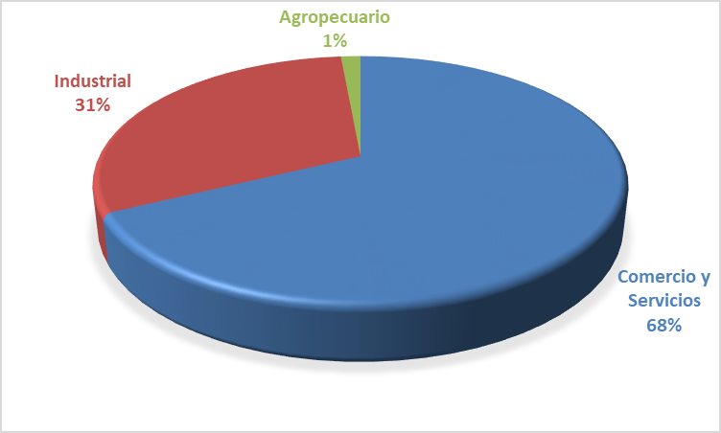
Fuente: Cuadro 4

Ejecución de la Oferta de Formación y Capacitación, según Estrategias de Ejecución.
El Instituto Nacional de Formación Técnico Profesional, INFOTEP, para optimizar su cobertura, realiza su oferta formativa en tres estrategias de gestión:
    - Gestión por Acción Propia

    - Gestión con Centros Operativos del Sistema

    - Gestión por Proyectos

La Gestión por Acción Propia incluye las acciones formativas impartidas en los Centros Tecnológicos, Talleres Móviles, Formación Virtual, así como en la Oficina Nacional del INFOTEP.

En el período Enero – Diciembre, se logró ejecutar un total de 4,452 acciones formativas, alcanzando capacitar a 91,329 personas participantes.

La Gestión con Centros Operativos del Sistema es realizada a través de entidades acreditadas por la institución, para el período estudiado se han ejecutado 7,120 acciones formativas y se formaron 148,939 personas participantes

En la Gestión por Proyectos la oferta formativa se desarrolla a través de acuerdos y proyectos con empresas de zonas francas (12%), planes con empresas (44%) programas comunitarios (34%) y el restante (10 %) corresponde a otros acuerdos con instituciones y programas especiales. En total, con esta estrategia se ejecutaron 29,601 acciones formativas, cubriendo 564,667 personas participantes.

Cuadro 5
Acciones Formativas, Personas Participantes y Horas Instrucción Según Estrategias de Ejecución
Enero - Diciembre 2018
Estrategias de Ejecución | Hora Instrucción | Acciones Formativas | Personas Participantes
Gestión por Acción Propia | 529,915 | 4,452 | 91,329
Centros Fijos | 461,826 | 3,316 | 61,977
Formación Virtual | 36,028 | 942 | 26,511
Talleres Móviles | 32,061 | 194 | 2,841
Centros Operativos del Sistema (COS) | 1,166,848 | 7,120 | 148,939
Ejecución INFOTEP - COS | 916,124 | 5,623 | 117,760
Ejecución INFOTEP Centros Especiales | 36,696 | 262 | 5,723
Programa Fondos Concursables | 214,028 | 1,235 | 25,456
Gestión por Proyecto | 1,483,328 | 29,601 | 564,667
Acciones en Zonas Francas | 76,992 | 3,444 | 61,849
Acciones en Empresas | 162,138 | 13,028 | 236,351
Programas Comunitarios | 1,038,605 | 10,092 | 203,693
Acuerdos con Instituciones | 205,593 | 3,037 | 62,774
TOTAL | 3,180,091 | 41,173 | 804,935
Fuente: Depto. Investigación y Estadísticas de Mercados Laborales.

Gráfico 2
Cobertura de Personas Participantes según Estrategias de Ejecución 2018
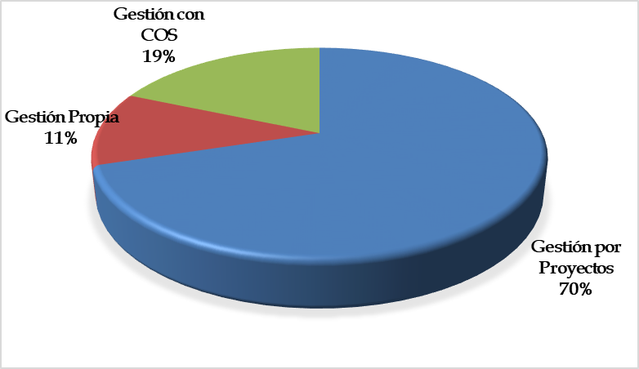
Fuente: Cuadro 5

Participación por Género
Para el INFOTEP, el papel de las mujeres en el marco de los sectores productivos es importante. En tal razón, desde sus inicios ha contribuido a hacer realidad la igualdad de oportunidades entre hombres y mujeres, en el acceso y participación de estas en las acciones de formación profesional que auspicia esta institución. La oferta formativa del INFOTEP es incluyente, es decir favorece el acceso a la formación de manera igualitaria y promueve la participación de las mujeres en ocupaciones no tradicionales. De los 804,935 participantes en acciones formativas, 356,279 son hombres, lo que representa el 44.3% de los egresados. Las mujeres tuvieron una participación de 448,656 que representa el 55.7%, superando a los hombres en un 11.4%.

Cuadro 6
Personas Participantes por Sexo según Gerencias Regionales
Enero-Diciembre 2018
Gerencias Regionales | Total | Hombres | % Hombres | Mujeres | %  Mujeres
Central | 350,404 | 153,594 | 43.8 | 196,810 | 56.2
Norte | 276,693 | 128,618 | 46.5 | 148,075 | 53.5
Este | 102,087 | 47,847 | 46.9 | 54,240 | 53.1
Sur | 75,751 | 26,220 | 34.6 | 49,531 | 65.4
Total | 804,935 | 356,279 | 44.3 | 448,656 | 55.7
Fuente: Depto. Investigación y Estadísticas de Mercados Laborales.

Servicio de Apoyo a la Productividad de las Empresas
El INFOTEP, en interés de contribuir al desarrollo del país, brinda a las empresas el Servicio de Apoyo a la Productividad, a través de este se desarrollan metodologías de asesoría, asistencia técnica y capacitación para su mejoramiento; además propicia el establecimiento de alianzas estratégicas con entidades públicas y privadas mediante proyectos y programas especiales, destinados a atender las necesidades específicas de determinados sectores económicos.

Durante el período considerado, 2,663 empresas han recibido asesoría en metodología que contribuye al mejoramiento de la productividad de las empresas.

Cuadro 7
Empresas Asistidas a través del Servicio de Apoyo a la Productividad
Enero-Diciembre 2018
Categoría de Empresas | Meta | Ejecución | % Avance
Micro | 594 | 549 | 92.4
Pequeña | 652 | 726 | 111.3
Mediana | 727 | 658 | 90.5
Grande | 804 | 730 | 90.8
Total | 2,777 | 2,663 | 95.9
Fuente: Depto. Investigación y Estadísticas de Mercados Laborales.

Gráfico 3
Servicios de Apoyo a la Productividad según Categoría de las Empresas. 2018
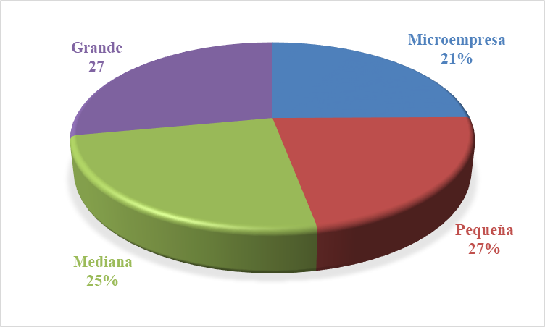
Fuente: Cuadro 7
Programa INFOTEP Zonas Francas

El INFOTEP y la Asociación Dominicana de Zonas Francas (ADOZONA) mediante convenio firmado en el año 1992, desarrolla un programa especializado, dirigido a satisfacer las necesidades específicas de esas empresas, con la finalidad de elevar los niveles de calidad que exigen los mercados internacionales, a través de la formación técnica y actualización profesional de los empleados del sector.

De las Gerencias Regionales, la Norte es la que ha brindado el mayor número de cursos de capacitación y formado más personal, seguida por la Central; luego la Este y por último la Regional Sur.
Cuadro 8
Ejecución Programa INFOTEP/Zonas Francas según Gerencias Regionales
Enero-Diciembre 2018
Gerencias Regionales | Hora  Instrucción | Acciones  Formativas | Participantes
Central | 17,677 | 1,349 | 25,535
Este | 5,013 | 296 | 6,396
Norte | 52,018 | 1,690 | 27,758
Sur | 2,284 | 109 | 2,160
TOTAL | 76,992 | 3,444 | 61,849
Fuente: Depto. Investigación y Estadísticas de Mercados Laborales.

Gráfico 4
Ejecución Programa Zonas Francas según Gerencias Regionales
Enero-Diciembre 2018
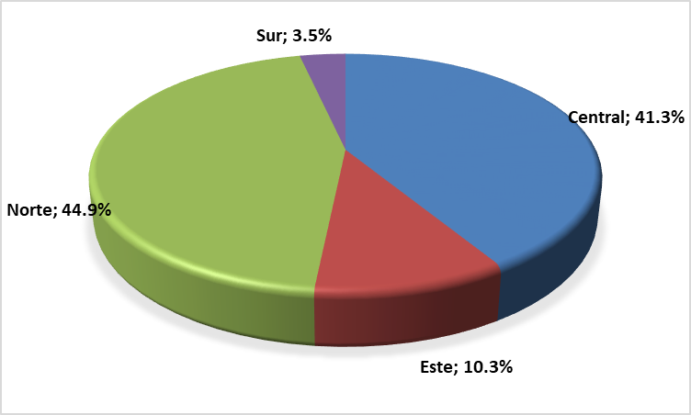
Fuente: Cuadro 8

Ampliación de la infraestructura física y tecnológica para la formación
En la Gerencia Regional Central se llevan a cabo dos importantes proyectos de remodelación y modernización, el primero es el Taller de Panadería y Repostería, con una área de intervención de 340.00 m². Actualmente en fase de equipamiento. Se estima su puesta en operación en el mes de febrero 2019. El segundo es la Escuela Nacional de Televisión, con una superficie de 355.75 m², cuyo propósito es mejorar y ampliar la oferta formativa en el área de audiovisuales. En estos momentos está en fase de equipamiento Marzo 2019.

En la Gerencia Regional Este se construye un centro de aulas y talleres, de 1,070 m² ubicado en La Romana, con el cual la región dispondrá de 9 aulas y 4 talleres modernamente equipados para atender la demanda de formación y capacitación de los distintos sectores productivos. Este moderno centro de formación será inaugurado en el primer trimestre del 2019.

En la Gerencia Regional Sur, provincia Azua, se construyeron 6 aulas en el 4to nivel del actual edificio que aloja las oficinas del INFOTEP. Este proyecto da respuesta a la amplia demanda de formación de la población sur del país.

En la Oficina Nacional se inició la construcción del Edificio Corporativo Institucional, con un área de 13,317.84 m², que incluye el Centro Nacional de Formación de Formadores (CENAFOTEP), un auditorio, oficinas administrativas y parqueos.

En San Francisco de Macorís, Gerencia Regional Norte, el INFOTEP cuenta con un terreno donado por la familia Van Der Horst. En el mismo se prevé la construcción de un centro de formación de 4 aulas, 4 talleres y oficinas administrativas.

La institución adquirió 21 talleres móviles para ser distribuidos en el territorio nacional, que sumado a los 35 existentes conforman una flotilla de 56 talleres móviles de formación. Esta estrategia permite que la formación llegue a los sectores vulnerables.

b) Indicadores de Gestión

1. Perspectiva Estratégica

i. Metas Presidenciales
El INFOTEP a través del servicio de Formación y Capacitación Técnico Profesional implementa diferentes acciones enmarcadas dentro de la Estrategia Nacional de Desarrollo 2010-2030, para apoyar la ejecución del programa de Gobierno.

En este sentido, 203,693 personas participantes fueron favorecidas a través del Programa Comunitario, el cual está dirigido a la población vulnerable. En esta cifra se incluyen personas del programa Progresando con Solidaridad, del Gabinete de Políticas Sociales; del Despacho de la Primera Dama, del Consejo Nacional para la Discapacidad (CONADIS); así como también egresad@s del programa de alfabetización nacional Quisqueya Aprende Contigo y Quisqueya Digna. Esta cifra representa un 25% de las personas participantes atendidas en el referido período. Con este programa, el INFOTEP busca la inclusión social de la población vulnerable, mejorando su empleabilidad y por ende su calidad de vida.

Programa de Emprendedurismo
Con este programa, el INFOTEP formó 1,061 nuevas personas emprendedoras, que adquirieron las habilidades y capacidades para descubrir oportunidades de negocio, así como a desarrollar las actividades necesarias para ponerlas en funcionamiento, las cuales le permitirán dinamizar la economía produciendo nuevos puestos de trabajo.

Apoyo y Promoción de las MIPYMES
Este programa fue implementado para fomentar y propiciar el desarrollo integral del sector y se impartió formación y asistencia técnica a 1,933 MIPYMES distribuidas en todo el territorio nacional.

ii. Sistema de Monitoreo y Medición de la Gestión Pública (SMMGP)
En este sistema la institución participa en seis (6) de los nueve (9) indicadores que lo conforman, al mes de diciembre presenta los siguientes porcentajes: Metas 100 %, SISMAP 21%, ITICGE 81%, NOBACI 91%, Ley 200-04 80% y Contrataciones Públicas 45%.

El equipo del INFOTEP trabaja en la migración de sus sistemas hacia el SMMGP para el cumplimiento de estos indicadores cuyo objetivo es la mejora continua de la gestión gubernamental.

iii. Sistema de Monitoreo de la Administración Pública (SISMAP)

Gestión Calidad y Servicios
Durante el año 2018, el INFOTEP, obtuvo, como resultado de la Auditoría de Seguimiento a la Recertificación de la Norma ISO 9001-2015, realizada por la SGS de Panamá, ninguna NO conformidad, en lo relativo al diseño, desarrollo, operaciones, procedimientos y ejecución de sus responsabilidades y obligaciones en el ámbito de la formación técnico profesional.

Como resultado de la gestión del área de Servicio de Atención al Cliente por la Gerencia de Gestión de la Calidad, se ha mejorado el servicio aumentando la satisfacción del cliente mediante:

• El fortalecimiento en el tratamiento de las opiniones (quejas y sugerencias.)

• Mejoras en la atención brindada a través del Call Center, con información oportuna y precisa;

• Reducción en el tiempo de respuesta de las informaciones requeridas por la ciudadanía.

• Mejora de los procesos que sustentan nuestros servicios, los cuales se encuentran en constante medición y control a través de las auditorías internas.

Planificación y Presupuesto de Recursos Humanos

Anualmente la Institución realiza una planificación de la planta de personal, en función de las necesidades del capital humano de las diferentes áreas, y lo contempla en el presupuesto anual.

Estructura de Cargos

Nivel Ejecutivo Máximo
Dirección General y Subdirección General

Nivel de Control
Gerencia de Control Interno

Nivel de Gestión
Constituido por dieciséis (16) Gerencias: Seis (6) de Staff, Seis (6) Ejecutivas y cuatro (4) Operativas.

Nivel técnico-operativo
Gerencia Regional Central, en Santo Domingo; Gerencia Regional Norte, en Santiago; Gerencia Regional Sur, en Azua; Gerencia Regional Este, en La Romana; Encargados y Encargadas de Departamentos y Unidades, Coordinadores, Técnicos y Personal de Apoyo.

Estructura Organizativa (ver Anexo)
Manual de Funciones
La Institución cuenta con un Manual de Funciones y Especificaciones de Cargos que permite identificar las tareas a desempeñar por el personal y los requisitos en cuanto a formación, especialización, experiencia y cualidades especiales necesarias de los diferentes puestos. Durante el 2018, se han diseñado veinte (20) nuevos puestos a requerimiento de las áreas.

Concursos Públicos
La selección del personal se realiza acorde con las Normativas Generales para el Reclutamiento y Selección de los Recursos Humanos, que establece los concursos públicos para su escogencia. Durante este año se realizaron diecinueve (19) concursos públicos.

Promociones de Personal
Apostando al capital humano interno durante el año 2018, fueron promovidos 66 servidores en los diferentes niveles de la estructura organizacional.

Escala Salarial
La institución se acoge a lo establecido en el Reglamento Interno de Personal y a las disposiciones emanadas de la Junta de Directores.

Evaluación del Desempeño
El desempeño del personal mide, acorde a lo establecido mediante la Guía de Evaluación del Desempeño del INFOTEP. En el 2018, se administró la evaluación anual, correspondiente al año anterior, a 744 empleados fijos y 50 colaboradores temporeros y se realizaron 172 evaluaciones de período probatorio.

Durante este período, se realizaron actividades introductorias para el diseño de la implementación del Sistema de Evaluación del Desempeño por Competencias y Resultados, esta nueva metodología de gestión y evaluación, busca proporcionar pautas generales para hacer más efectivo y objetivo el proceso, alineado a las normativas vigentes que rigen la administración pública.

Inducción
El INFOTEP lleva a cabo Jornadas de Inducción dirigidas al personal de nuevo ingreso, con el objetivo de proporcionarles informaciones fundamentales sobre la Institución, como parte de su proceso de incorporación a la misma.

En este año 2018, ciento dos (102) personas participaron en las Jornadas de Inducción, a las cuales se les entregó, previamente, una carpeta con la Guía de Inducción, Código de Ética, Reglamento Interno de Personal y otros documentos que contienen informaciones básicas.

Con el objetivo de hacer más ágil y efectivo el proceso de Inducción a la Institución, el Departamento de Recursos Humanos con el apoyo de la Gerencia de Normas y Desarrollo Docente y la Coordinación de Formación Virtual de la Gerencia Regional Central, diseñó el Curso de Inducción General a la Institución en Modalidad Virtual que entrara en vigencia en enero del 2019, con una duración de 24 horas distribuidas en 4 módulos, con un contenido variado y dinámico para facilitar el aprendizaje a través de foros de discusión, preguntas y dudas, videos, materiales de apoyo y evaluación objetiva al final de cada módulo.

En este año, se dio seguimiento a la puesta en vigencia del Procedimiento de Inducción al Puesto, los colaboradores que asumieron nuevos cargos y fueron inducidos según lo establecido en el procedimiento.

Durante el año 2018, se implementó en coordinación con el Instituto Nacional de Administración Pública (INAP), el Curso de Inducción a la Administración Pública, dirigido a todos los colaboradores de la institución según el grupo ocupacional al que pertenecen. Se impartieron dos (2) cursos, en los cuales se indujeron a la administración pública 23 colaboradores, pertenecientes al grupo ocupacional de Técnicos y Profesionales y 19 al Personal de Apoyo.

Plan de Capacitación y Desarrollo
Cada año el INFOTEP elabora un Plan de Capacitación, producto de la detección de necesidades de capacitación realizada con las diferentes áreas y tomando en cuenta solicitudes puntuales de las mismas así como también del personal.

Como parte de las estrategias de la Dirección General en este periodo, se continuó con el Programa de Desarrollo del Capital Humano enfocado en tres renglones: Humano, Profesional y Técnico.

En este año se ejecutaron 137 acciones de capacitación como: diplomados, cursos, charlas, talleres, congresos y conferencias, posgrados y maestrías a favor de servidores de la Institución, con una inversión de RD$4,793,464.97. En el exterior se llevaron a cabo, 13 capacitaciones en los siguientes países: Guatemala, Argentina, País Vasco, España ,Costa Rica, Brasil, República de Corea del Sur Estados Unidos, Escocia, Inglaterra y Portugal, Chile y Japón con la participación de 41 colaboradores por un monto ascendente a RD$2,208,171.00.

Régimen Ético
El Código de Ética Institucional entró en vigencia en el año 2014, en este se describen los principios y valores que deben mantener los colaboradores y los Centros Operativos del Sistema, dentro y fuera del INFOTEP y cómo manejar los conflictos

La Comisión de Ética está conformada por colaboradores y colaboradoras de la institución, que son elegidos cada dos (2) años democráticamente a través del voto directo del personal, está Comisión es supervisada por la Dirección General de Ética e Integridad Gubernamental (DGEIG).

Resolución de Conflictos
El Instituto propicia un ambiente de armonía en su personal mediante el conocimiento de las políticas establecidas en el Reglamento Interno del Personal, gestionando los conflictos a través de una Comisión de Personal designada por la Dirección General, la que regularmente está integrada por los siguientes funcionarios: Gerente de Control Interno, Consultor Jurídico, Presidente de ASEINFOTEP, Encargado Departamento de Recursos Humanos y Coordinador Relaciones Laborales, funcionarios facultados para analizar y presentar a la Dirección General, las recomendaciones sobre el caso de estudio.
El 09 de julio del 2018 la Junta de Directores aprobó la adecuación del Reglamento Interno de Personal, bajo el amparo de la Ley de Función Pública (Ley 41-08).
Auditoría de Recursos Humanos
El Departamento de Recursos Humanos es auditado cada año por la Gerencia de Gestión de la Calidad, con el propósito de verificar la aplicación y cumplimiento de los diferentes procesos del sistema; y por auditores externos, para dar seguimiento a los requerimientos de la Norma ISO 9001. En el 2018 este Departamento fue sometido a una Auditoría Interna, a cargo de la Gerencia de Gestión de la Calidad y una Auditoría Externa, por los Auditores de SGS, dentro del proceso de seguimiento de la certificación de la Institución, bajo la Norma ISO 9001:2015.

2. Perspectiva Operativa
i. Índice de Transparencia:
El INFOTEP, a través de la Oficina de Acceso a la Información (OAI) y la sección de transparencia de su portal electrónico, mantiene a disposición de la ciudadanía, en forma permanente y actualizada todas sus informaciones referentes a responsabilidades, procedimientos, normas y otras, con el objetivo de cumplir con lo establecido en la Ley 200-04 de Libre Acceso a la Información Pública, su Decreto 130-05 y los lineamientos de la Dirección General de Ética e Integridad Gubernamental (DIGEIG).
La Oficina de Acceso a la Información durante el período enero-noviembre de 2018 ha recibido y atendido 267 solicitudes con la retroalimentación de conformidad sobre las respuestas y documentaciones entregadas a los usuarios o solicitantes.
El puntaje de las evaluaciones mensuales a nuestro Portal de Transparencia, por el órgano evaluador, la Dirección General de Ética e Integridad Gubernamental, (DIGEIG), alcanzó en el año 2018, un promedio de 98 puntos.

ii. Índice de Uso TIC e Implementación de Gobierno Electrónico
Al mes de diciembre la institución ha alcanzado el 81% de cumplimiento del este índice, cuyo propósito es garantizar el uso de la tecnología, el acceso a la información, la transparencia y los servicios en línea del Estado para la Ciudadanía, mediante el desarrollo continuo del Gobierno Digital en las Instituciones del Estado.

iii. Normas Básicas de Control Interno (NOBACI)
A largo de este periodo, con el acompañamiento de la Contraloría General de la República (CGR), la institución avanza en el proceso de implementación de las Normas Básicas de Control Interno (NOBACI), alcanzando una puntuación del 91.18% , en promedio, lo que evidencia el cumplimiento de los cinco componentes establecidos en dichas normas.

Cuadro 9
Resumen implementación NOBACI 2018
Componentes del  Control Interno | Evaluación de la Contraloría General de la República
Ambiente de Control | 78.65%
Valoración y Administración de Riesgos | 100%
Actividades de Control | 88.89%
Información y Comunicación | 88.37%
Monitoreo y Evaluación | 100%
%Totales | 91.18%

iv. Gestión Presupuestaria
La gestión del Presupuesto institucional, se realiza conforme a los procedimientos y normativas establecidas en el INFOTEP, logrando al mes de noviembre una ejecución de un 93.29% con relación a lo presupuestado para el año 2018.

v. Plan Anual de Compras y Contrataciones (PACC)
Cuadro 10 – Compras y Contrataciones
DATOS DE CABECERA PACC
MONTO ESTIMADO TOTAL | RD$ 299.958.120,00
CANTIDAD DE PROCESOS REGISTRADOS | 9
CAPÍTULO | 5155
SUB CAPÍTULO | 01
UNIDAD EJECUTORA | 0001
UNIDAD DE COMPRA | Instituto Nacional de formación Técnico Profesional
AÑO FISCAL | 2018
FECHA APROBACIÓN
MONTOS ESTIMADOS SEGÚN OBJETO DE CONTRATACIÓN
BIENES | RD$ 90.858.120,00
OBRAS | RD$ 209.100.000,00
SERVICIOS | RD$ -
SERVICIOS: CONSULTORÍA | RD$ -
SERVICIOS: CONSULTORÍA BASADA EN LA CALIDAD DE LOS SERVICIOS | RD$ -
MONTOS ESTIMADOS SEGÚN CLASIFICACIÓN MIPYME
MIPYME | RD$ 4.199.000,00
MIPYME MUJER | RD$ -
NO MIPYME | RD$ 295.759.120,00
MONTOS ESTIMADOS SEGÚN TIPO DE PROCEDIMIENTO
COMPRAS POR DEBAJO DEL UMBRAL | RD$ -
COMPRA MENOR | RD$ 887.000,00
COMPARACIÓN DE PRECIOS | RD$ 13.346.620,00
LICITACIÓN PÚBLICA | RD$ 285.724.500,00
LICITACIÓN PÚBLICA INTERNACIONAL | RD$ -
LICITACIÓN RESTRINGIDA | RD$ -
SORTEO DE OBRAS | RD$ -
EXCEPCIÓN - BIENES O SERVICIOS CON EXCLUSIVIDAD | RD$ -
EXCEPCIÓN - CONSTRUCCIÓN, INSTALACIÓN O ADQUISICIÓN DE OFICINAS PARA EL SERVICIO EXTERIOR | RD$ -
EXCEPCIÓN - CONTRATACIÓN DE PUBLICIDAD A TRAVÉS DE MEDIOS DE COMUNICACIÓN SOCIAL | RD$ -
EXCEPCIÓN - OBRAS CIENTÍFICAS, TÉCNICAS, ARTÍSTICAS, O RESTAURACIÓN DE MONUMENTOS HISTÓRICOS | RD$ -
EXCEPCIÓN - PROVEEDOR ÚNICO | RD$ -
EXCEPCIÓN - RESCISIÓN DE CONTRATOS CUYA TERMINACIÓN NO EXCEDA EL 40% DEL MONTO TOTAL DEL PROYECTO, OBRA O SERVICIO | RD$ -
EXCEPCIÓN - RESOLUCIÓN 15-08 SOBRE COMPRA Y CONTRATACIÓN DE PASAJE AÉREO, COMBUSTIBLE Y REPARACIÓN DE VEHÍCULOS DE MOTOR | RD$ -

vi. Sistema Nacional de Compras y Contrataciones Públicas (SNCCP)
Durante el año 2018, la institución ha obtenido en el Sistema Nacional de Compras y Contrataciones Públicas (SNCCP) las siguientes puntuaciones: En el Periodo abril-junio 61.33%, julio-septiembre un 57.27% y octubre-noviembre 67.30%

vii. Comisión de Veeduría Ciudadana
La institución dispone de un Comité de Compras y Contrataciones, al que pertenecen dos veedores, miembros de la Junta de Directores, en representación de los sectores Empresarial y Laboral.

viii. Auditorías y Declaraciones Juradas
En cumplimiento a la Ley 311-14 sobre “Declaración Jurada de Patrimonio y Fondos Públicos”, presentaron la citada declaración, el director general, la subdirectora general, la gerente de administración y finanzas y la encargada de compras y contrataciones públicas. (Ver Anexos)

3. Perspectiva de los Usuarios

i. Sistema de Atención Ciudadana 3-1-1
Por la Línea 311 durante el periodo enero-noviembre del 2018 se registraron la cantidad de ocho (8) solicitudes, en los siguientes renglones: cuatro (4) Reclamaciones, tres (3) Quejas y una (1) Sugerencia, las cuales fueron respondidas de manera oportuna y satisfactoria por las vías internet y telefónica disponibles.

ii. Entrada de Servicios en Línea, Simplificación de Trámites, Mejoras de Servicios Públicos
La institución actualmente dispone de estos servicios en línea: Consulta a Certificados y Títulos, Solicitud de Legalización de Certificados y Títulos, Consulta a contratos COS y Formación Virtual.

c) Otras Acciones Desarrolladas
Acuerdos Nacionales
Las alianzas estratégicas como línea de acción, constituyen un importante medio para fortalecer la articulación con los distintos sectores productivos del país y potencializar nuestros servicios.
El INFOTEP como Institución rectora de la Formación Técnico Profesional ha venido trabajando de la mano con empresas, gremios y asociaciones privadas, con el propósito de especializar el mercado laboral, dotándoles de nuevas competencias y habilidades, para garantizar la calidad y el mejoramiento de los productos y servicios que demandan sus clientes.
En referencia al sector gubernamental, son consolidadas las metas y acciones comunes en base a las líneas estratégicas que conforman la Estrategia Nacional del Desarrollo (END), con miras a responder y apoyar la prioridad del Estado, en fomentar políticas orientadas a mejorar las competencias productivas, partiendo de que la formación técnico profesional es un instrumento imprescindible en la generación de un capital humano competente.
Durante el 2018, se han firmado once (11) acuerdos interinstitucionales, de los cuales siete (7) se establecieron con gremios del sector privado, y los cuatro (4) restantes, con instituciones del sector público.

Acuerdos Internacionales
Con el objetivo de fortalecer y actualizar nuestros servicios, establecemos acuerdos de cooperación internacional. Durante este periodo hemos establecido los siguientes:
1. Protocolo de acuerdo de Cooperación institucional entre el INFOTEP y la
Viceconsejería de formación profesional del departamento de educación del
Gobierno Vasco, firmado el 30 de mayo del 2018 en San Sebastián.
• Prestar recíprocamente asesoría y apoyo al intercambio de personal docente y de estudiantes, conforme a programas anuales previamente establecidos, aceptándose también desarrollar formas y acciones de cooperación en áreas de internes mutuo.
2. Convenio de asistencia técnica entre el INFOTEP y OIT/CINTERFOR, firmado el tres de julio de 2018 en Santo Domingo.
• El Centro Interamericano para el Desarrollo del Conocimiento en la Formación Profesional (CINTERFOR) ofrecerá su asistencia técnica para contribuir a desarrollar capacidades del INFOTEP en los temas de: formación dual, innovación en los procesos de aprendizaje; análisis de costo de la formación técnica; desarrollo de un centro de documentación; desarrollo de un modelo para seguimiento a egresados de la formación, entre otros.

3. Memorándum de entendimiento entre el INFOTEP y la Universidad de
Ciencias Aplicadas de Hämeenlinna (HAMK) Finlandia. Firmado en noviembre de 2018, en Santo Domingo.

• Unificar esfuerzos para facilitar oportunidades para proyectos en conjunto en relación con la creación de capacidad organizacional, así como las transferencias de metodología y el intercambio de información entre las instituciones.

4. Acuerdo de cooperación entre la Universidad de Ciencias Aplicadas de
Hämeenlinna (HAMK) Finlandia, y el INFOTEP, Firmado en Noviembre de
2018.
• Proveer al INFOTEP de un nuevo modelo pedagógico y la base para un modelo de formación docente para la formación técnico profesional

Participación en Foros Nacionales
El INFOTEP, en el 2018, ha presentado al país expertos de diversas áreas dentro de la Formación Profesional entre ellos:

- Jorge Arévalo. Viceconsejero para formación profesional del Gobierno Vasco. Conferencia Magistral y Taller sobre Modelo Vasco de Formación. Enero 2018
- Marc Vidal, Experto en Economía Digital de España. Dos conferencias sobre transformación Digital y 4ta Revolución Industrial. Julio 2018.
- Hilda Contreras y Juan Contreras. Expertos maestros joyeros. Curso de dos semanas, Joyería en Piedra Larimar. Barahona, República Dominicana. Agosto 2018
- Leslie Núñez. Colombiana. 5 cursos sobre diferentes técnicas de masajes a Nivel Nacional.
- Hugo Santarsiero, argentino, curso Taller Artes Gráficas. Octubre 2018.

Participación en Foros Internacionales
- Congreso Internacional de Formación Técnico Profesional en San Sebastián, País Vasco, Mayo 2018.

- Congreso internacional sobre Zonas Francas y Formación, San José Costa Rica septiembre 2018.

Cuarta Graduación Nacional de Técnicos y Maestros Técnicos
El Instituto Nacional de Formación Técnico Profesional (INFOTEP) celebró la cuarta graduación nacional, correspondiente al año 2018.
En este cuarto encuentro, celebrado el 20 de Noviembre, correspondiente a acciones formativas impartidas en el 2018, recibieron títulos y certificados, veintiséis mil cien (26,100) egresados de las modalidades de Formación de Maestros Técnicos, el nivel más alto de cualificación que certifica el INFOTEP; Formación Dual, Formación Continua en Centro, Habilitación, Complementación y Diplomados, en todo el territorio nacional.
Estos técnicos fueron capacitados en las aulas y los talleres de los Centros Tecnológicos, Operativos y Comunitarios en las provincias y municipios del país.
Esta graduación contribuye a la meta del Gobierno Central, en el interés de desarrollar las potencialidades de la juventud, tomando como plataforma la formación y la creación de empleos, para reducir la brecha de la extrema pobreza, ya que las competencias adquiridas por los graduandos, permitirán que un segmento de ellos emprenda su propio negocio, mientras que otros se insertarán en el mercado laboral nacional, lo cual impactará favorablemente su calidad de vida y la de sus familias.
La oradora invitada fue la empresaria Ligia Bonetti, presidente ejecutiva del Grupo SID y exhortó a los graduandos a definir una visión que les apasione, porque ello tiene conexión directa con el éxito.
En el marco de la graduación fue reconocido el empresario José Luis Corripio Estrada, por sus aportes al desarrollo del país y a la formación técnica profesional.

Premio Nacional a la Excelencia de la Formación Técnico Profesional
El Instituto Nacional de Formación Técnico Profesional (INFOTEP) y la Fundación Rica hicieron entrega de los galardones, a los ganadores del Premio Nacional a la Excelencia de la Formación Técnico Profesional 2018, reconociendo públicamente el valor de la dedicación y el esfuerzo innovador de todos los actores del proceso de capacitación para el trabajo.
En esta séptima versión se entregaron 15 premios en los renglones Docente, Centros Operativos del Sistema (COS), Empresa Formadora y Participante de las acciones formativas. Los ganadores recibieron estatuillas, certificados y premios en metálico.

Este premio, patrocinado desde su primera entrega por la Fundación Rica, fue otorgado en una ceremonia, celebrada en el Teatro Nacional que contó con la presencia de personalidades.

Ciclo de Charlas Formación Técnica: Principios y Valores

En el marco de los lineamientos estratégicos institucionales, establecidos por la presente gestión, se continuó con las charlas denominadas “Formación Técnica: Principios y Valores”.

A través de las charlas se pretende generar un impacto en los y las participantes, mostrándoles personas exitosas que han manteniendo la ética en todo lo que hacen y se constituyen en modelos a seguir.

Personalidades de reconocida trayectoria profesional, como la destacada profesional del lente, Mayra Johnson, directora del Centro de la Imagen y el exitoso empresario José Luis Corripio, compartieron con los y las participantes de la Formación Técnica Profesional, experiencias de su vida personal y de trabajo que resultaron decisivas para convertirse en quienes son actualmente.

Publicaciones
Revista Integración. Publicación semestral de circulación gratuita editada por el INFOTEP, y dirigida a nuestros grupos de interés.

Este año, en el primer semestre, la revista estuvo orientada a la Escuela de Hotelería, Gastronomía y Pastelería de Higuey, centro para la formación y capacitación del capital humano de la industria turística y hotelera del país.

El Aliado. Publicación trimestral dirigida al sector empresarial, que trata temas de interés para dicho sector.
Los temas tratados en las diferentes ediciones fueron los siguientes:
- Sector Turístico Privado descansará en la formación técnico profesional dispuesta por el INFOTEP

- Representantes Sectores empresarial, sindical y gubernamental afirman logros INFOTEP son sobresalientes.

- Formación Profesional en todos los rincones del país

Investigaciones Realizadas
Con miras a ajustar la oferta formativa a los requerimientos de los sectores productivos, el INFOTEP implementa una política de fomento de la investigación. Durante este año se realizaron 8 estudios:

- Estudio de Análisis sobre las solicitudes de servicios de formación profesional en las Gerencias Regionales.

- Estudio de Demanda de Capacitación, según provincias.

- Estudio de Evaluación de la Atención al Usuario de los Servicios ofrecidos por el INFOTEP.

- Estudio Necesidades de Capacitación Ciudad Juan Bosch

- Estudio Clima Laboral Gerencias Central y Norte.

- Estudio de Necesidades de Capacitación en las provincias de la Zona Fronteriza (1er Estudio).

- Estudio de Necesidades de Capacitación en las provincias de la Zona Fronteriza, Santiago Rodríguez y Montecristi (2do. Estudio).

- Estudio de Necesidades de Capacitación en Barrios Priorizados.

V. Gestión Interna

a) Desempeño Financiero
Para el año 2018 el INFOTEP cuenta con un presupuesto ascendente a la suma de RD$4,061,624,792.00 desglosado de la siguiente manera:
- Gastos de Operaciones la suma de RD$3,421,124,792.00
- Inversiones RD$640,500,000.00
- Ejecutado RD$3,789,395,483.41, al 30 de Noviembre 2018

Cuadro 11
Asignación y Ejecución del Presupuesto
Noviembre 2018
Renglón | RD$
a) Asignación de Presupuesto del Periodo | 4,061,624,792.0000
b) Ejecución Presupuestaria del Periodo | 3,789,395,483.41
c) Ingresos/Recaudaciones por otros conceptos | 3,242,124,128.69
d) Pasivos | 1,1193,638,517.45
Fuente: Departamento Financiero.

Cuadro 12
Gastos Corrientes y Capital 2018
Al 30 Noviembre 2018
Valores en RD$
Cuenta | Total Ejecutado
Gastos corrientes:
Servicio de personal | 1,617,868,823.25
Consumo de materiales | 120,054,160.82 97,814,578.98
Gastos generales | 1,091,536,684.01 947,273,635.49
Total gastos corrientes: | 2,829,459,668.08
Gastos de capital:
Inversiones | 959,935,815.33 167,310,188.41
Total gastos de capital: | 959,935,815.33
Total general | 3,789,395,483.41
Fuente: Departamento Financiero

Ingresos
Los ingresos del INFOTEP provienen del uno por ciento (1%) que sobre el monto total de las planillas de sueldos y salarios fijos que paguen mensualmente las empresas y entidades privadas de los sectores económicos del país, y del medio por ciento (1/2%) a cargo de los trabajadores de las mismas empresas y entidades, deducible de las utilidades y bonificaciones que será retenido por los empleadores; y la asignación del Estado.

Los aportes recibidos por las empresas para el año 2018 por concepto de la aplicación del artículo 24 de la Ley No. 116-80, fueron de RD$3,246,588,110.00, lo que representó un incremento de un 11.50 % en relación al año 2017, en el que se recaudaron RD$2,911,664,502.00.
El INFOTEP también recibió aportes del gobierno central por un monto de RD$147,271,423.00, registrándose una variación con relación al año anterior de RD$70,391,918.00. El monto recaudado abarca hasta el 12 de diciembre 2018.
Cuadro 13
Análisis de Ingresos de Ley 116-80
Período Enero-Diciembre años 2017 y 2018
Valores en millones RD$
 | Ingresos  2017 | Ingresos  2018 | Diferencia | %  Crecimiento
Aportes de Ley 116-80 | 2,911.6 | 3,246.8 | 335.2 | 11.50
Asignación Estatal | 76.9 | 147.2 | 70.3 | 91.41
TOTAL | 2,988.5 | 3,394 | 405.54 | 13.56
Fuente: Depto. Ingresos Internos.

b) Contrataciones y Adquisiciones
El proceso de adquisición y contratación de bienes y servicios que requiere la Institución, es realizado con transparencia y en cumplimiento con la Ley 340-06 sobre Compras y Contrataciones Gubernamentales y su reglamento de aplicación 542-12, en el Portal de Compras y Contrataciones de la Dirección General de Compras Públicas.

Cuadro 14
Contrataciones y Adquisiciones Año 2018
Por Licitaciones Públicas
Número Proceso | Descripción | Monto Adjudicado  RD$
LPN-01 | Adquisición de Equipamiento, Utensilios y Mobiliarios, para uso Didáctico de la Escuela de Hotelería, Gastronomía y Pastelería - Higüey -Gerencia Regional Este (GRE) del INFOTEP | RD$ 61,000,000.00
LPN-02 | Contratación para la Construcción del Edificio Corporativo Institucional (ECI) del INFOTEP | RD$ 770,547,194.08
LPN-03 | Adquisición de vehículos para uso de la oficina nacional y las gerencias regionales del INFOTEP | RD$ 12,551,672.8
LPN-04 | Contratación de Servicios de Vigilancia y Seguridad Institucional para la Gerencia Regional Central (Santo Domingo), Gerencia Regional Norte (Santiago), Gerencia Regional Este (La Romana) y Gerencia Regional Sur | RD$ 27,945,892.8
LPN-05 | Adquisición Equipos Didácticos para Taller de Televisión de la Gerencia Regional Central del INFOTEP | RD$ 22,988,500.00
LPN-06 | Contratación de los Servicios de Mantenimiento de Aires Acondicionados para Oficina Nacional (ONA) Edif. Empresarial Kennedy, Almacén Nacional, (GRC) y (GRS), DIRIGIDA A MIPYMES | RD$ 1,799,721.84
 |  | RD$ 896.832.981,52
Fuentes: Unidad de Compras e Inventario.

Cuadro 15
Contrataciones y Adquisiciones Año 2018
Por Comparaciones de Precios
Número Proceso | Descripción | Monto Adjudicado  RD$
CP-02 | Contratación de los Servicios de Limpieza para la Oficina Nacional del INFOTEP | RD$ 1,999,534.00
CP-03 | Adquisición e instalación de aires acondicionados para talleres de la Gerencia Regional Central del Infotep | RD$ 1,982,400.00
CP-04 | Adquisición de Mobiliarios Inoxidables, para uso Didáctico de la Gerencia Regional Central del INFOTEP | RD$ 1,040,460.00
CP-06 | Contratación de los Servicios de Vigilancia, para la Escuela de Hotelería, Pastelería y Gastronomía del INFOTEP | RD$ 1,767,592.00
CP-07 | Adquisición Mobiliario para nuevas aulas de las Gerencias Regionales Sur, Este y Oficina Nacional del INFOTEP | RD$ 1,127,263.00
CP-08 | Contratación de Servicio para la Readecuación del Taller de Televisión Gerencia Regional Central (GRC) | RD$ 7,739,626.65
CP-09 | Adquisición de Equipos y Mobiliarios, para uso Didáctico del Taller de Panadería de Gerencia Regional Central (GRC) del INFOTEP | RD$ 3,392,647.50
CP-10 | Adquisición de tóners stock regular: Oficina Nacional, GRE, GRS | RD$ 1,150,485.00
CP-11 | Adquisición de Fortines para puertas y ventana de la Oficina Nacional y la Gerencia Regional Norte del INFOTEP | RD$ 1,745,623.00
CP-13 | Adquisición Letreros Monolitos, para las Gerencias: Norte, Este, Central y Oficina satélite sur (San Juan) y Buzones de opiniones (Gerencia de Calidad) | RD$ 2,003,592.80
CP-14 | Adquisición de Banderas, Poloshirts y Esclavinas, para uso en la 4ta. Graduación Nacional de Técnicos y Maestros Técnicos | RD$ 1,268,146.00
CP-15 | Contratación de montaje y desmontaje de escenografía para la 4ta. Graduación Nacional de Técnicos y Maestros Técnicos | RD$ 3,832,345.00
CP-16 | Servicios de alimentos y bebidas, para la celebración de la fiesta navideña del Infotep, 2018 | RD$ 1,413,168.00
CP-17 | Contratación de servicio de organización, alquileres y montaje de eventos, para la celebración de la fiesta navideña del Infotep, 2018 | RD$ 1,420,732.98
 |  | RD$ 31,883,615.93
Fuentes: Unidad de Compras e Inventario.

Cuadro 16
Resumen de Adjudicación por Tipo de Proceso por Monto

Compras | Montos
Compras Directas
Compras Menores
Comparaciones de Precios | RD$ 31,883,615.93
Licitaciones Públicas | RD$ 896,832,981.52
Proceso de Exclusividad
TOTAL

Fuentes: Unidad de Compras e Inventario
VI. Reconocimientos
El INFOTEP obtuvo medallas de oro y bronce, para la República Dominicana, al participar en la competencia de habilidades Olimpiadas WorldSkills Américas celebrado en octubre, 2018, en Chile.

Los renglones en los que la República Dominicana ganó son Ciberseguridad, en el que obtuvo el primer lugar, una de las acciones más innovadoras de las acciones formativas del INFOTEP, propiciada por la cuarta revolución industrial (4.0); y el tercer lugar en Refrigeración.

La medalla de oro la obtuvo Carlos Daniel Maldonado Veloz, de la Gerencia Regional Central, y la de bronce, Alexander Rafael Grullón Bonifacio, de la Regional Norte.

VII. Proyecciones al Próximo Año
Plan Operativo Anual, 2019
El Plan Operativo y Presupuesto 2019 corresponde al primer plan derivado del nuevo “Plan Estratégico INFOTEP 2019-2021”, por lo que está orientado al desarrollo de las estrategias que permitirán avanzar en el logro de los objetivos y metas planteados para este período.

El Plan Estratégico INFOTEP 2019-2021 contempla como componentes relevantes la innovación y la calidad de los servicios que ofrece la institución, así como el fortalecimiento de la gestión, para contribuir al desarrollo económico del país a través de la formación de los trabajadores que demandan los diferentes sectores.

El Plan Estratégico está compuesto por cuatro (4) Ejes que abarcan las áreas fundamentales del accionar de la institución, estos son: Formación Profesional, Asesoría y Asistencia Técnica a las Empresas (Servicio de Apoyo a la Productividad), Regulación del Sistema Nacional de Formación Técnico Profesional y Fortalecimiento Institucional.

Para la elaboración del Plan Operativo se toma en cuenta la realidad nacional actual y futura en la que se enmarcan el país, la región y el mundo, como consecuencia de la dinámica socioeconómica, dedicando especial atención a los objetivos, resultados esperados y metas planteados en los Objetivos de Desarrollo Sostenible (ODS), la Estrategia Nacional de Desarrollo (END) 2010-2030, el Plan Nacional Plurianual del Sector Público, los resultados del Pacto Nacional por la Reforma Educativa y al Sistema Nacional de Empleo y el esfuerzo conjunto con otras organizaciones educativas para la implementación del Marco Nacional de Cualificaciones.

Para el año 2019 se han previsto metas operativas en términos de la oferta formativa equivalentes a 3,741,827 Horas Instrucción, 40,693 Acciones Formativas que permitirán atender 740,883 Participantes. Estos indicadores reflejan un incremento absoluto de 343,614 Horas Instrucción, 2,915 Acciones Formativas y 55,067 Participantes, lo que significa un incremento porcentual de un 10.1% en Horas Instrucción, 7.7% en Acciones Formativas y un 8.0% en Participantes con relación a las metas del año 2018. De igual forma, se prevé asistir a 3,034 empresas en sus diferentes categorías y sectores, a través del Servicio de Apoyo a la Productividad y Competitividad Empresarial.

Para la ejecución del plan Operativo 2019, la institución cuenta con una planta de personal de 1,143 empleados, un presupuesto de Ingresos y Egresos de RD$4,391,879,505.00 un Gasto Operativo de RD$3,741,879,505.00 y una Inversión de RD$650,000,000.00.

VIII. Anexos

- Organigrama

- Certificación del Sistema de Gestión Bajo el Esquema de Acreditación UKAS de Inglaterra, 2017

- Declaraciones Juradas:
- Lic. Rafael Ovalles
- Licda. Maira Morla
- Licda. Bilma Herasme
- Sra. Victoria Fernández

- Anteproyecto de Presupuesto 2019

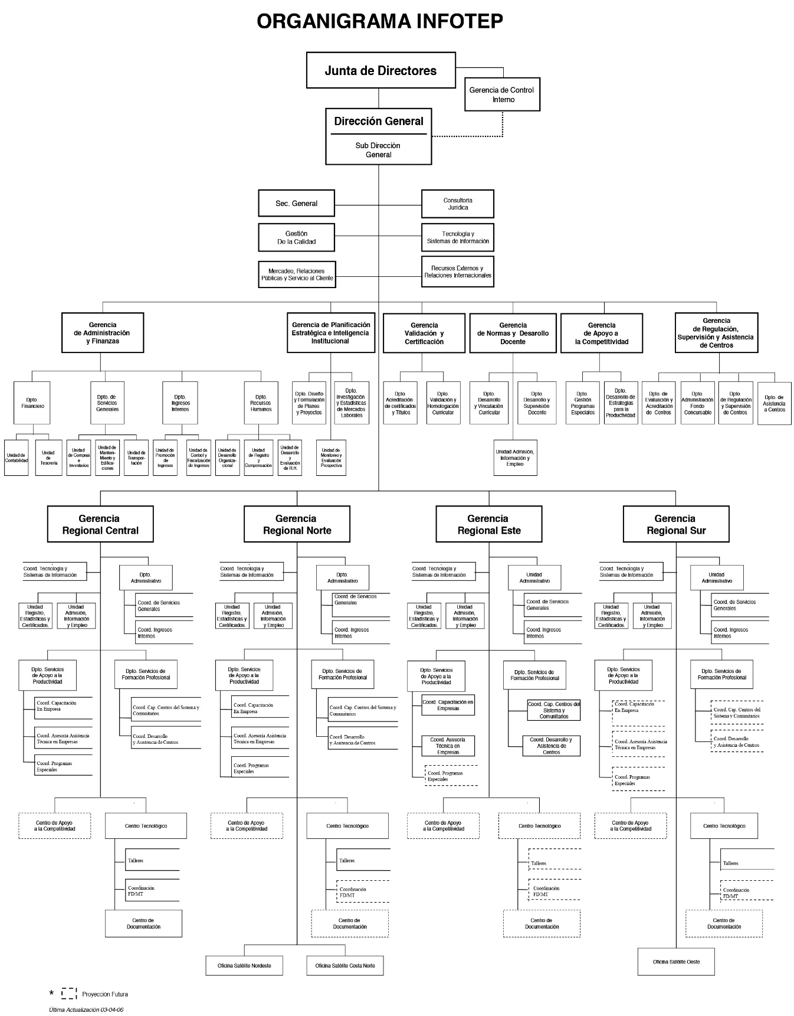
Certificación del Sistema de Gestión Bajo el Esquema de Acreditación UKAS de Inglaterra, 2017

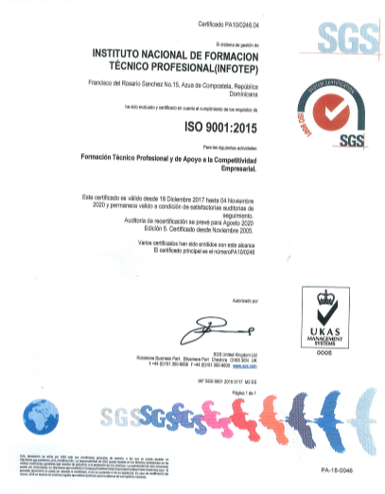
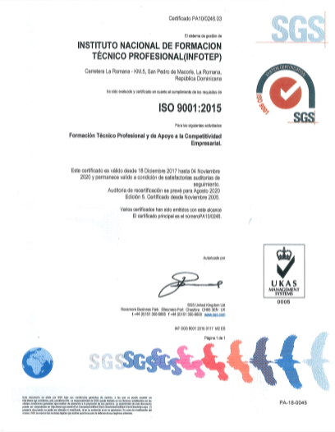
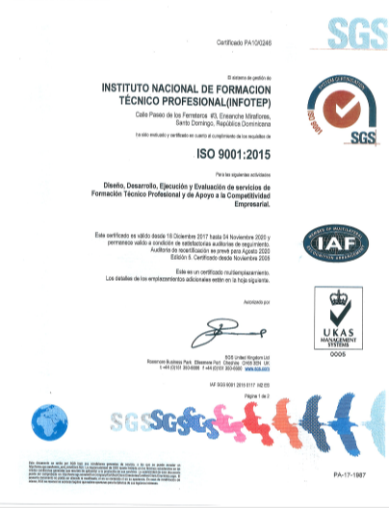
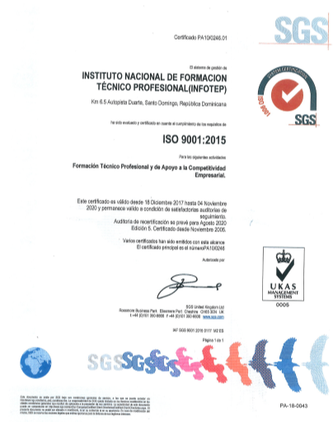
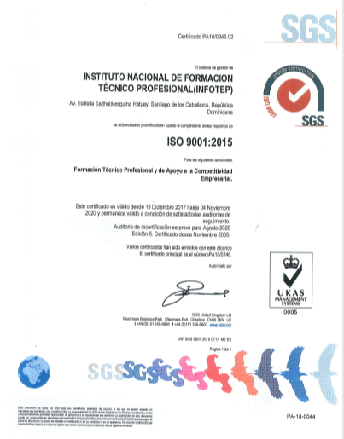

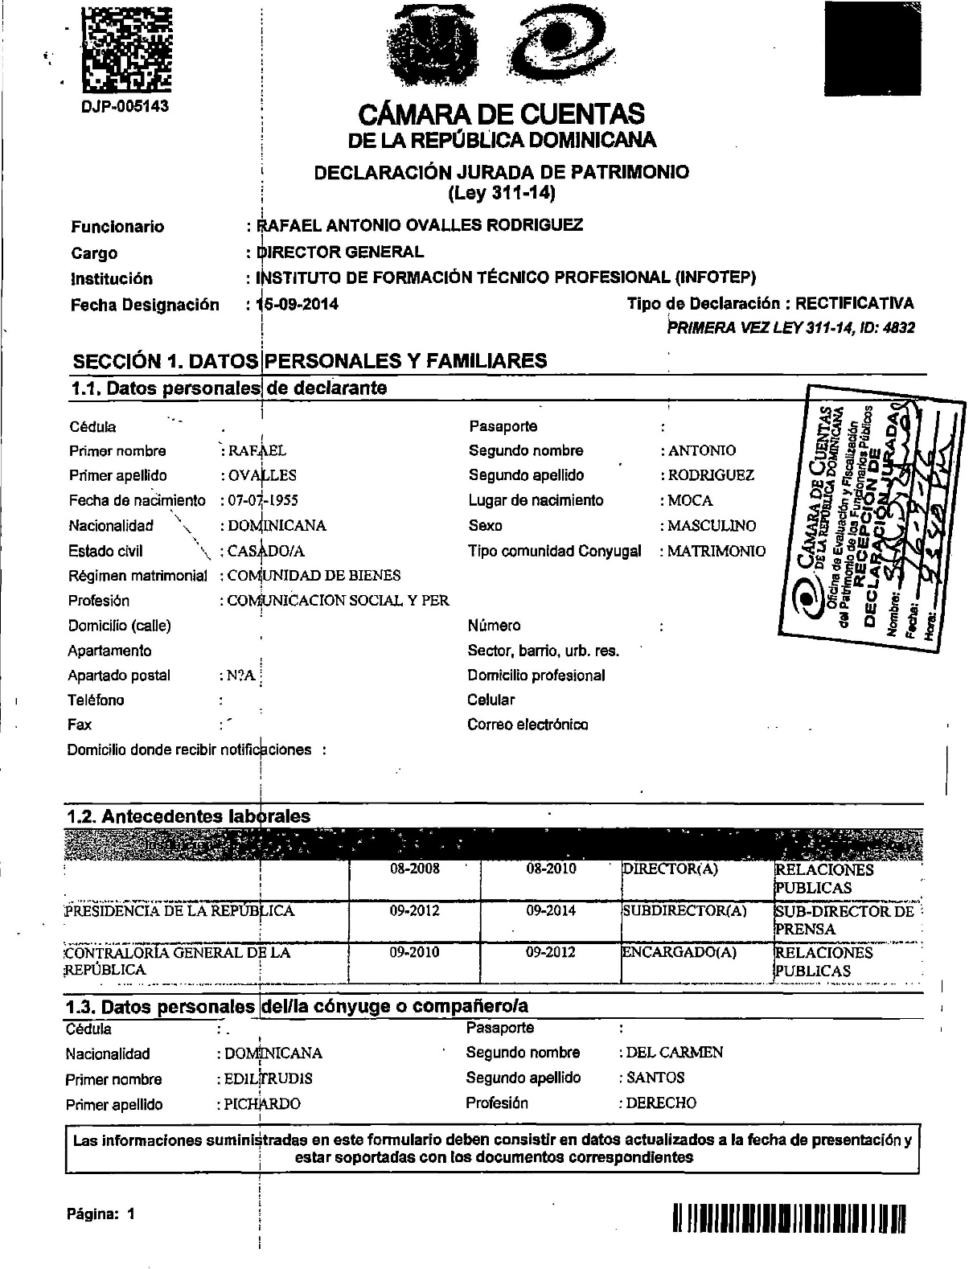
Declaración Jurada Lic. Rafael Ovalles, Director General
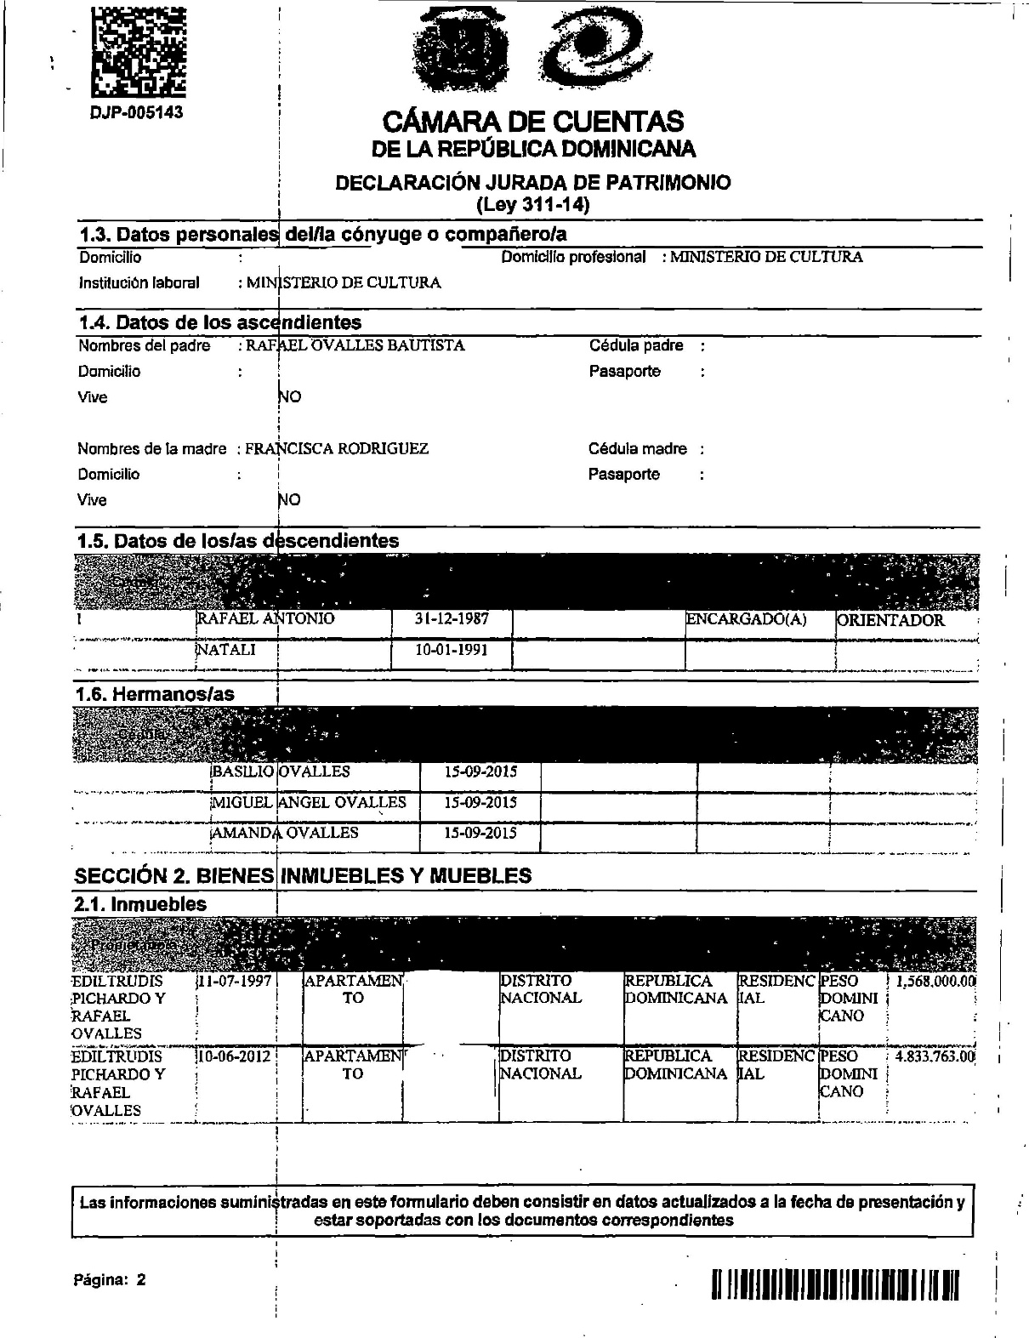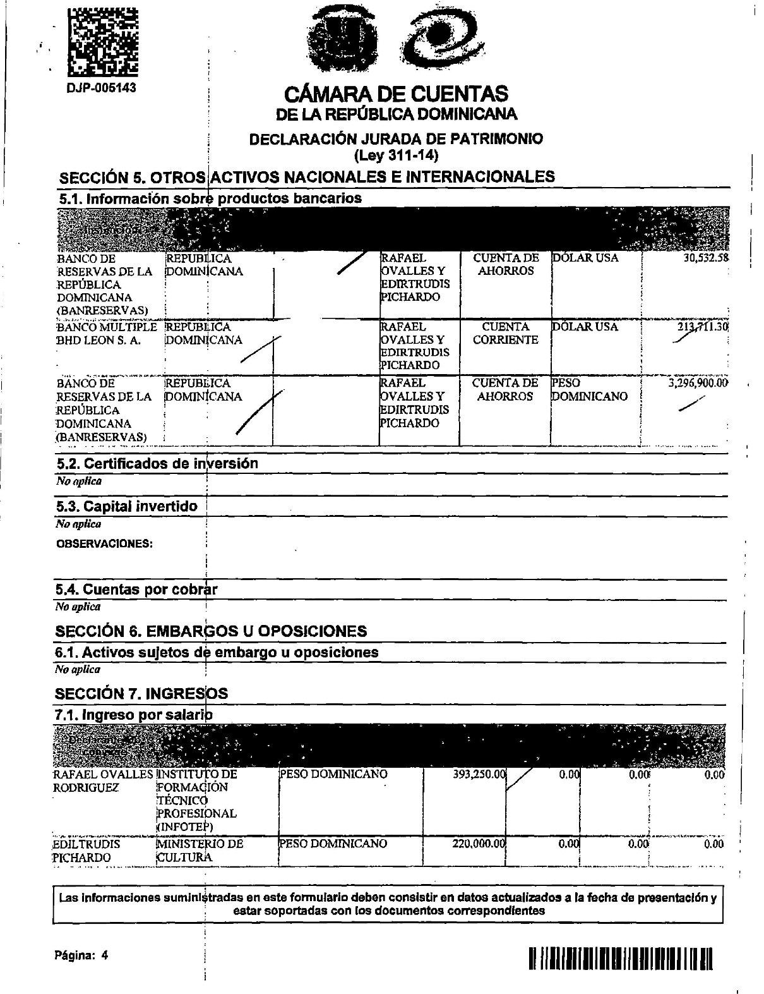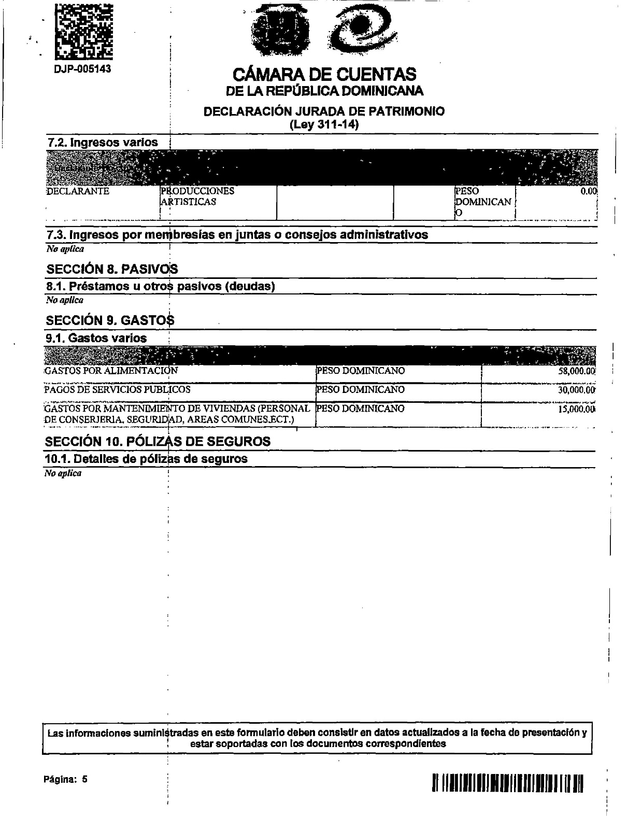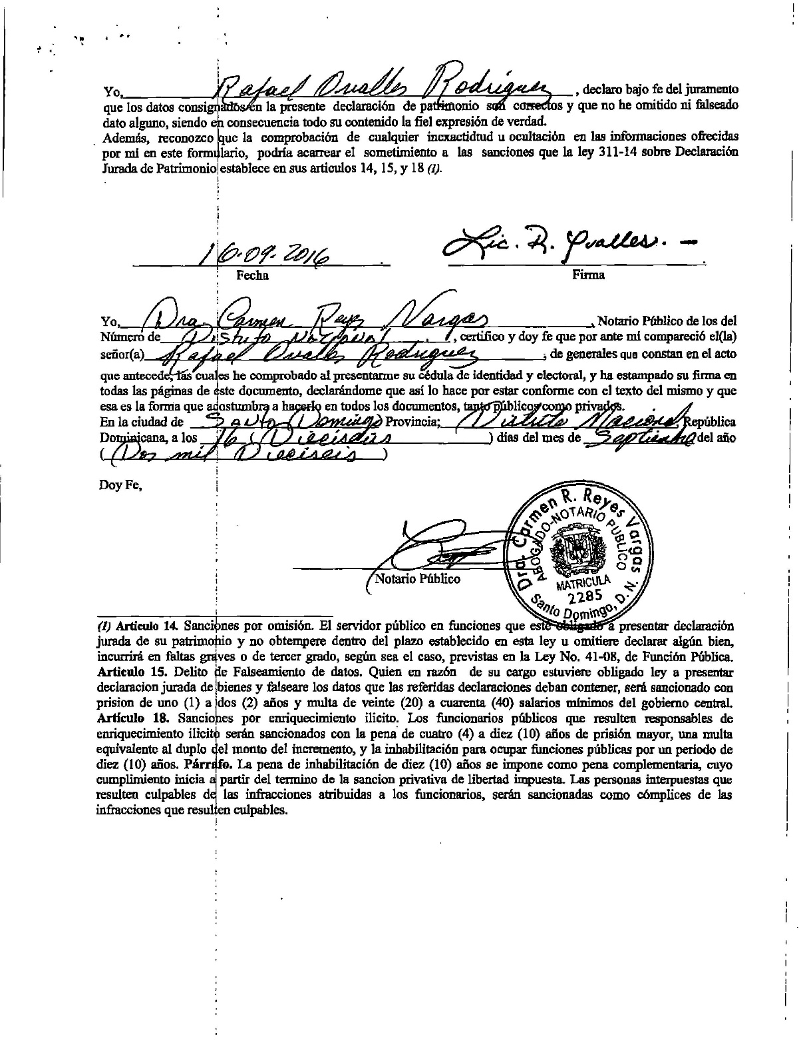
Declaración Jurada Lic. Maira Morla, Subdirectora Gral.
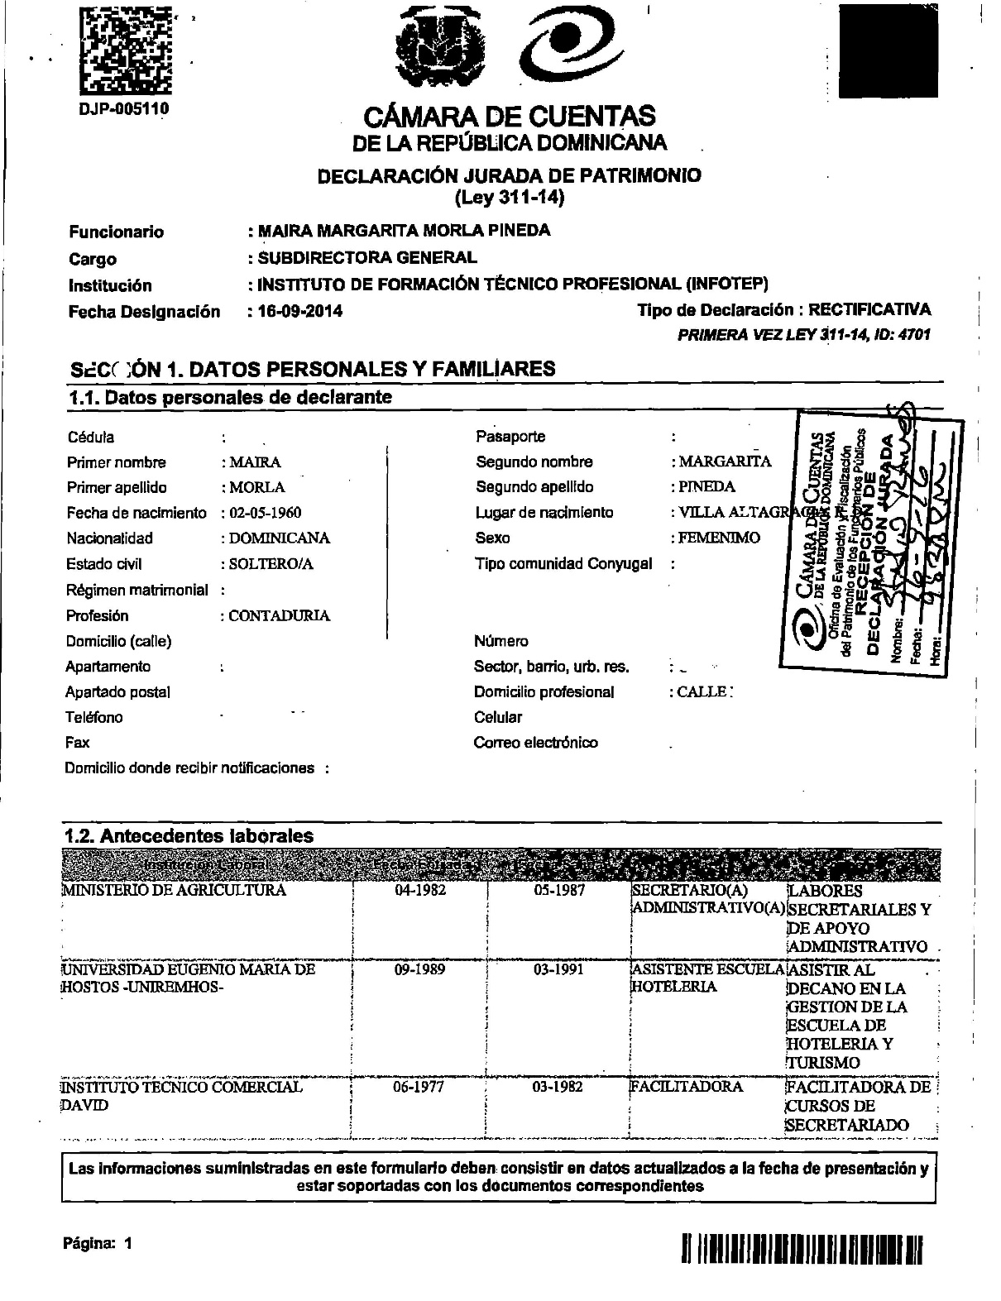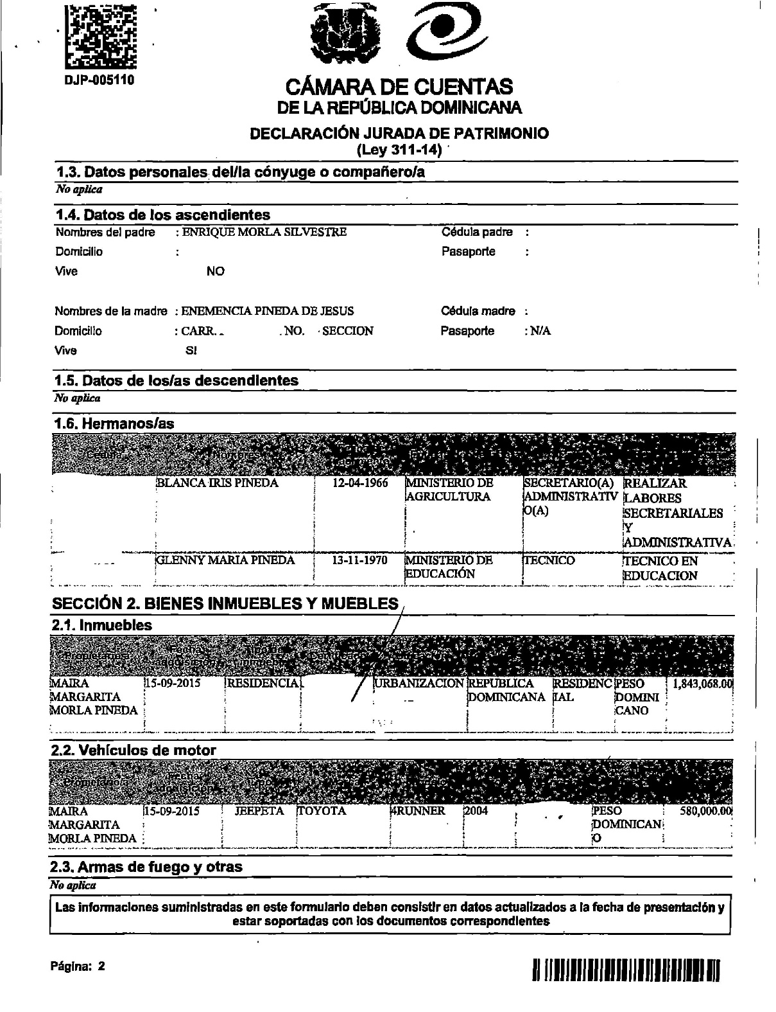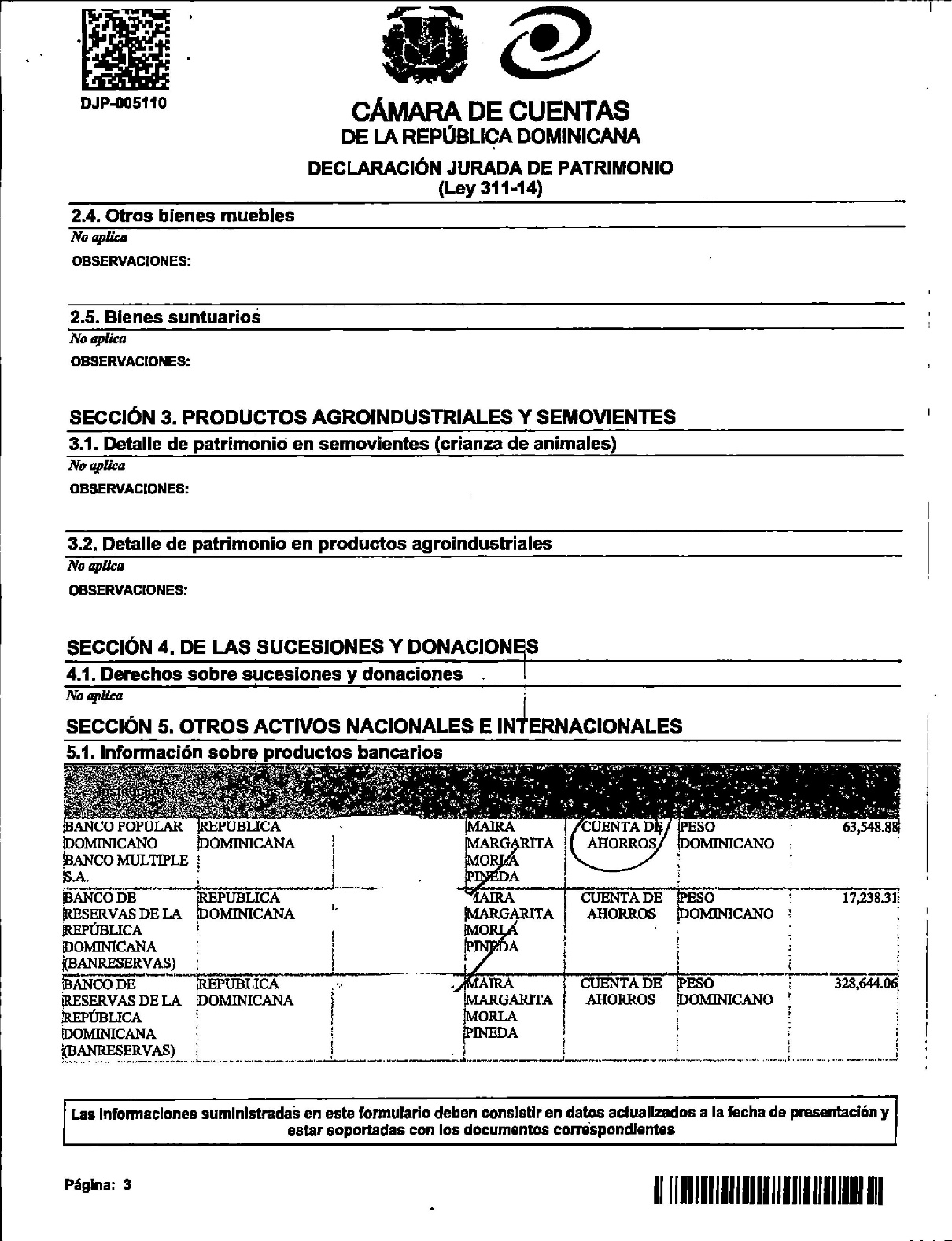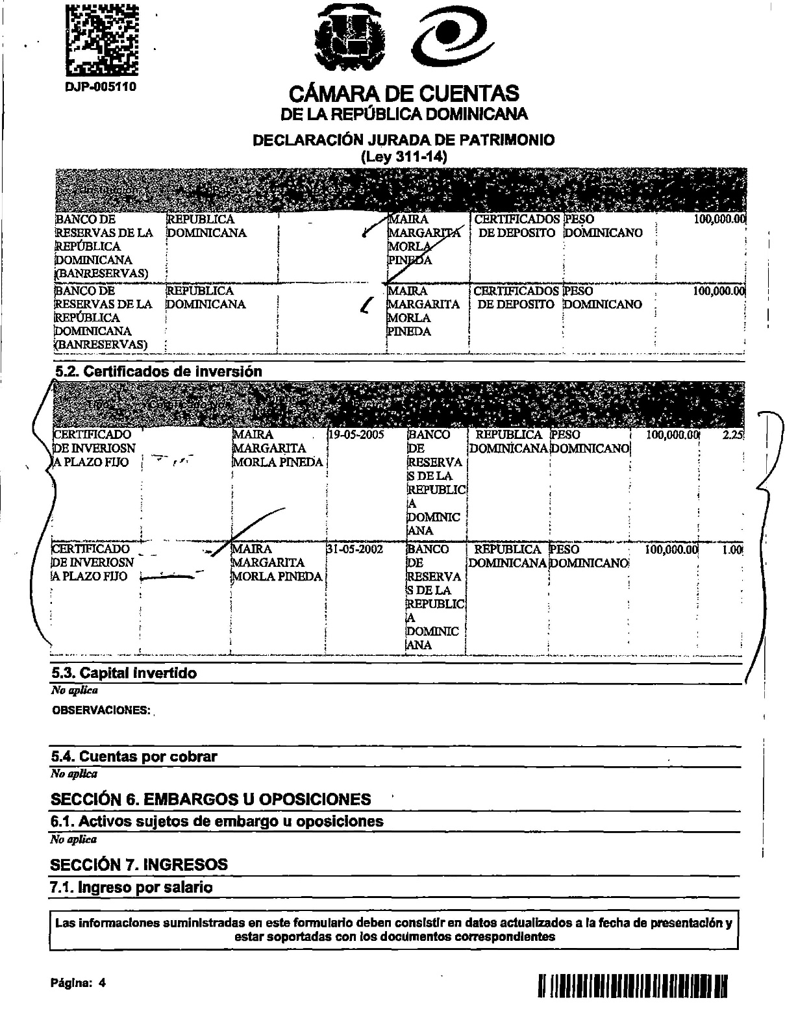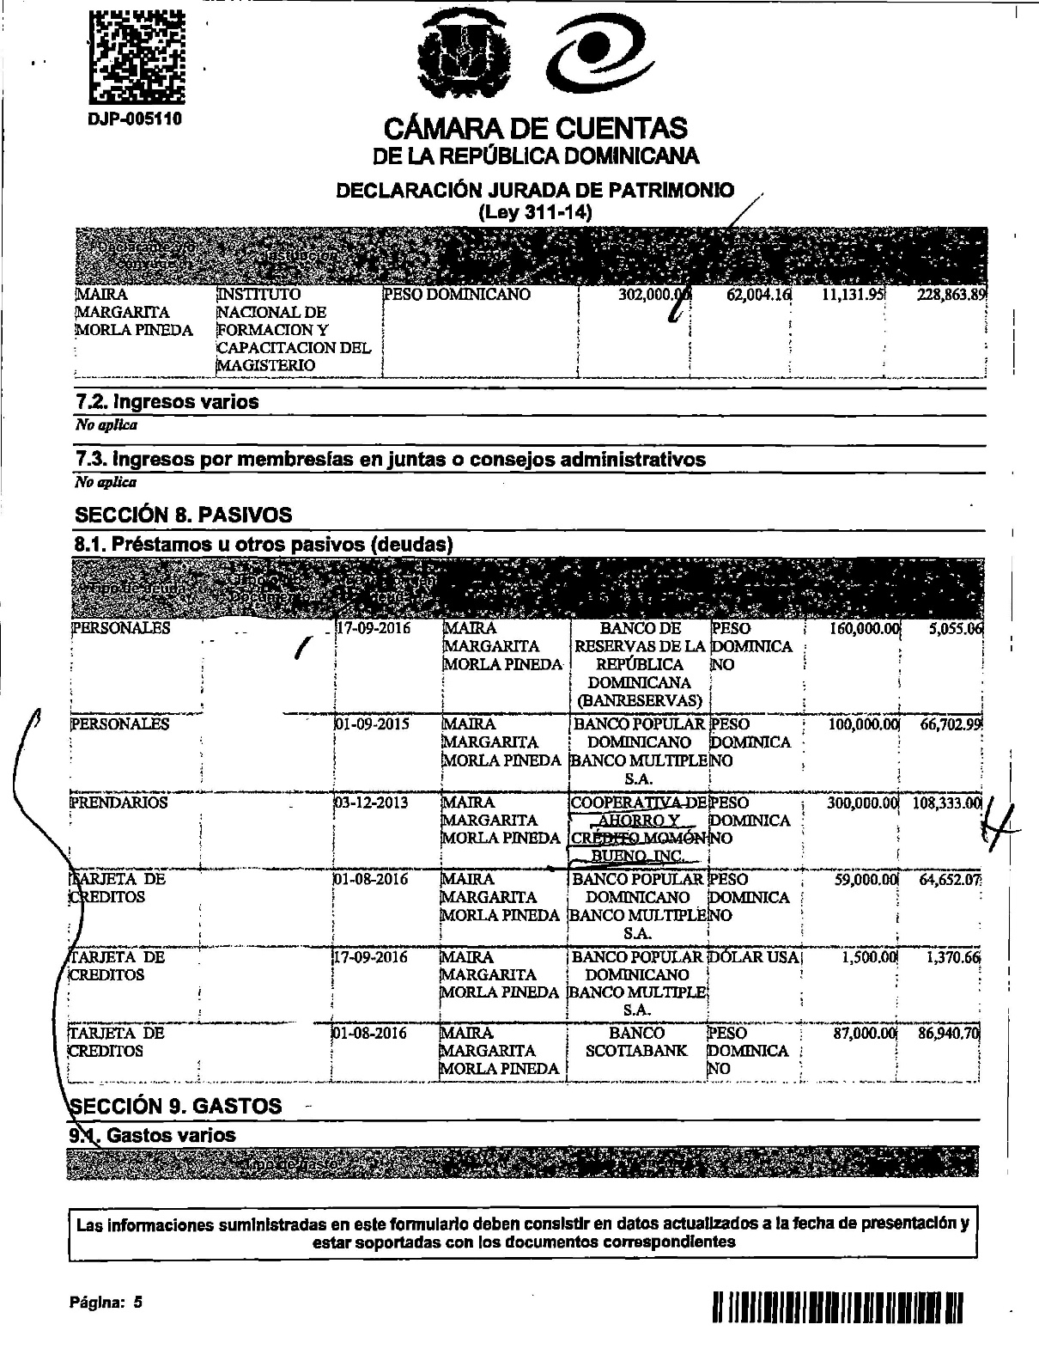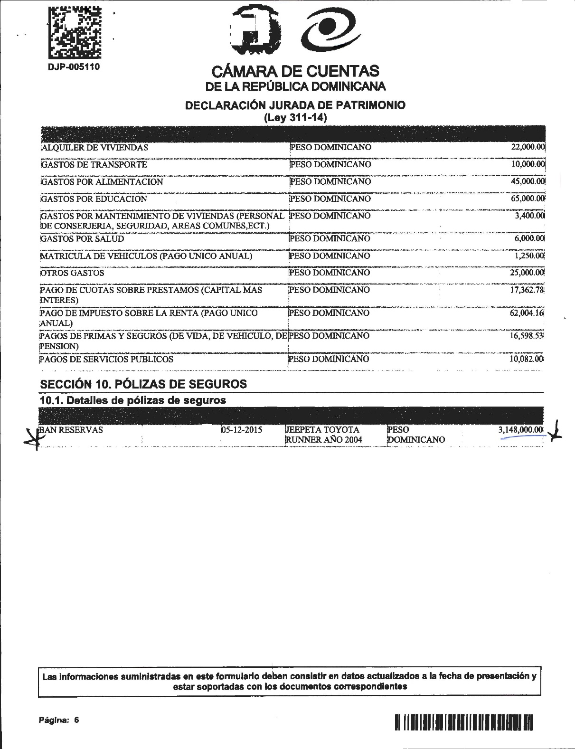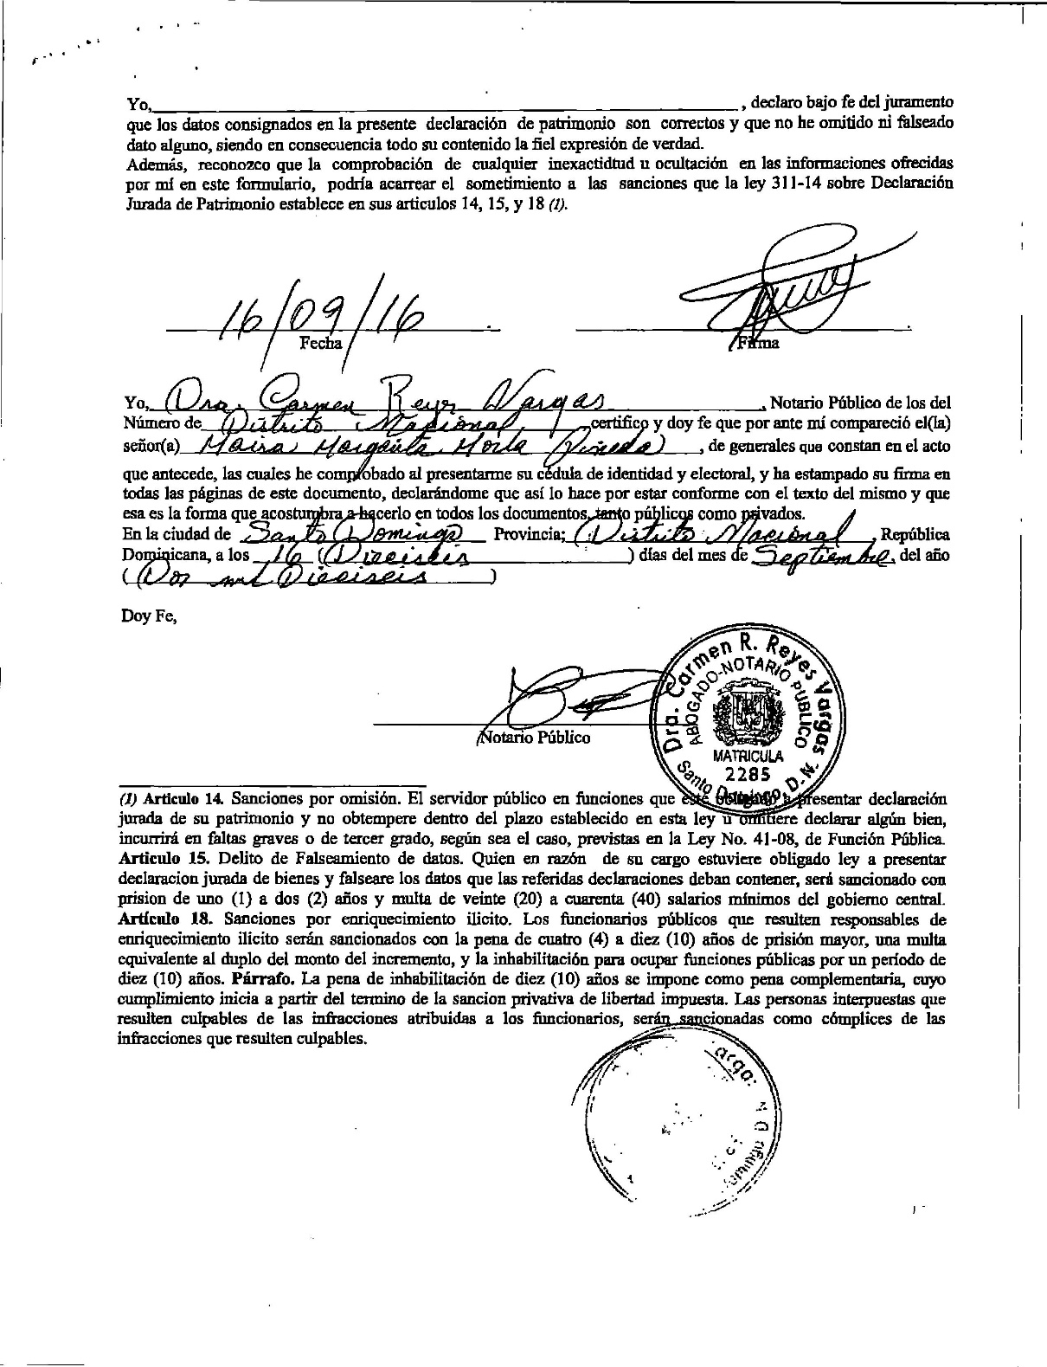
Declaración Jurada
Lic. Bilma Erasme, Gerente de Administración y Finanzas
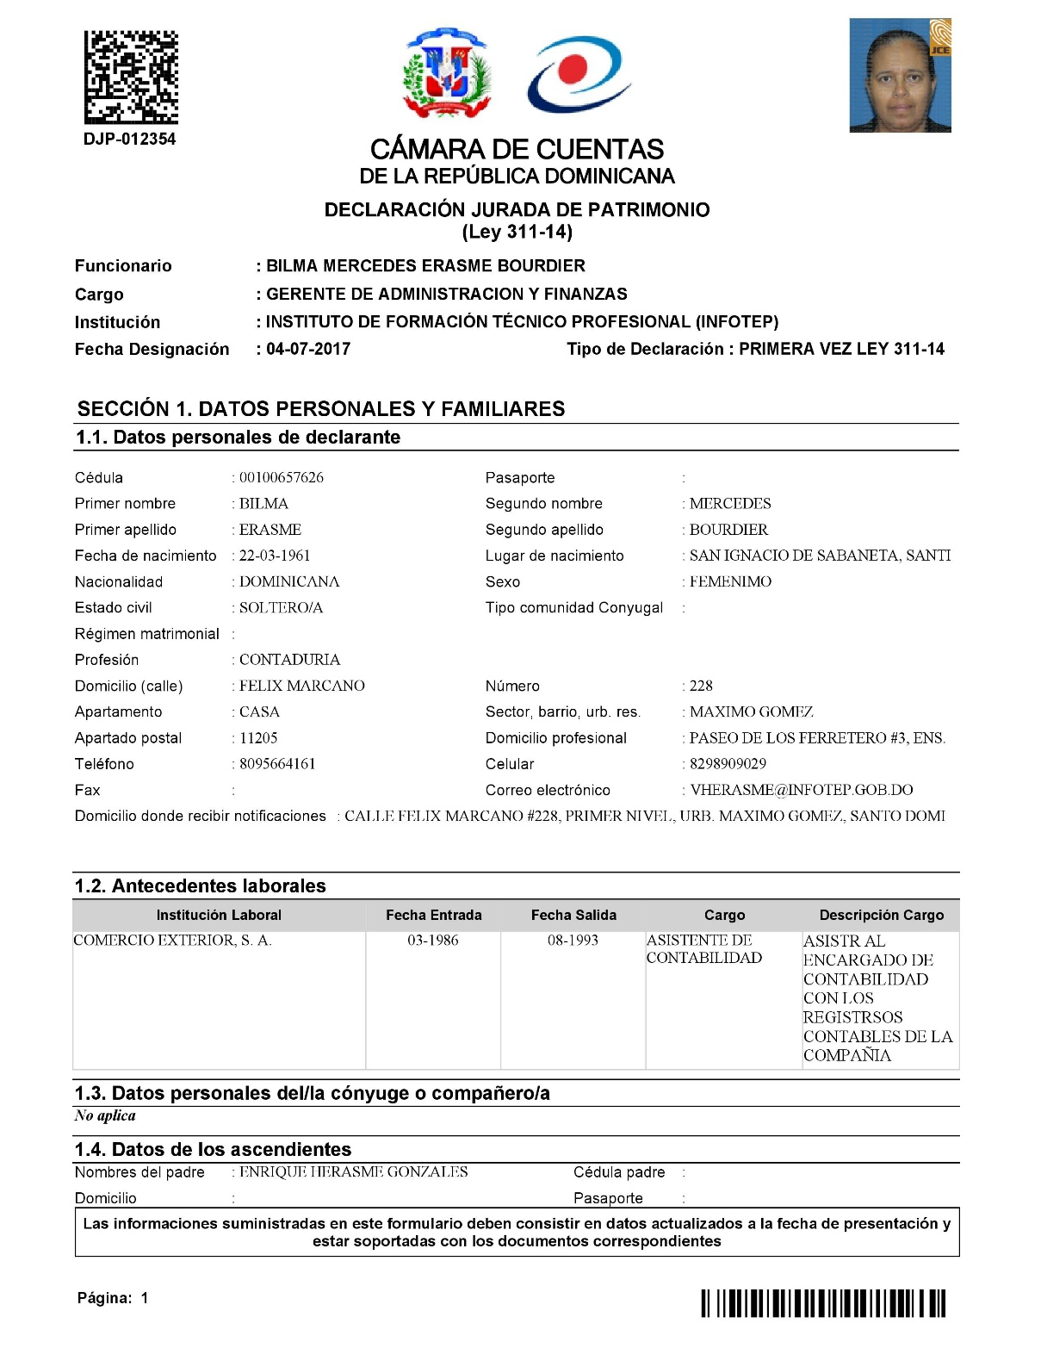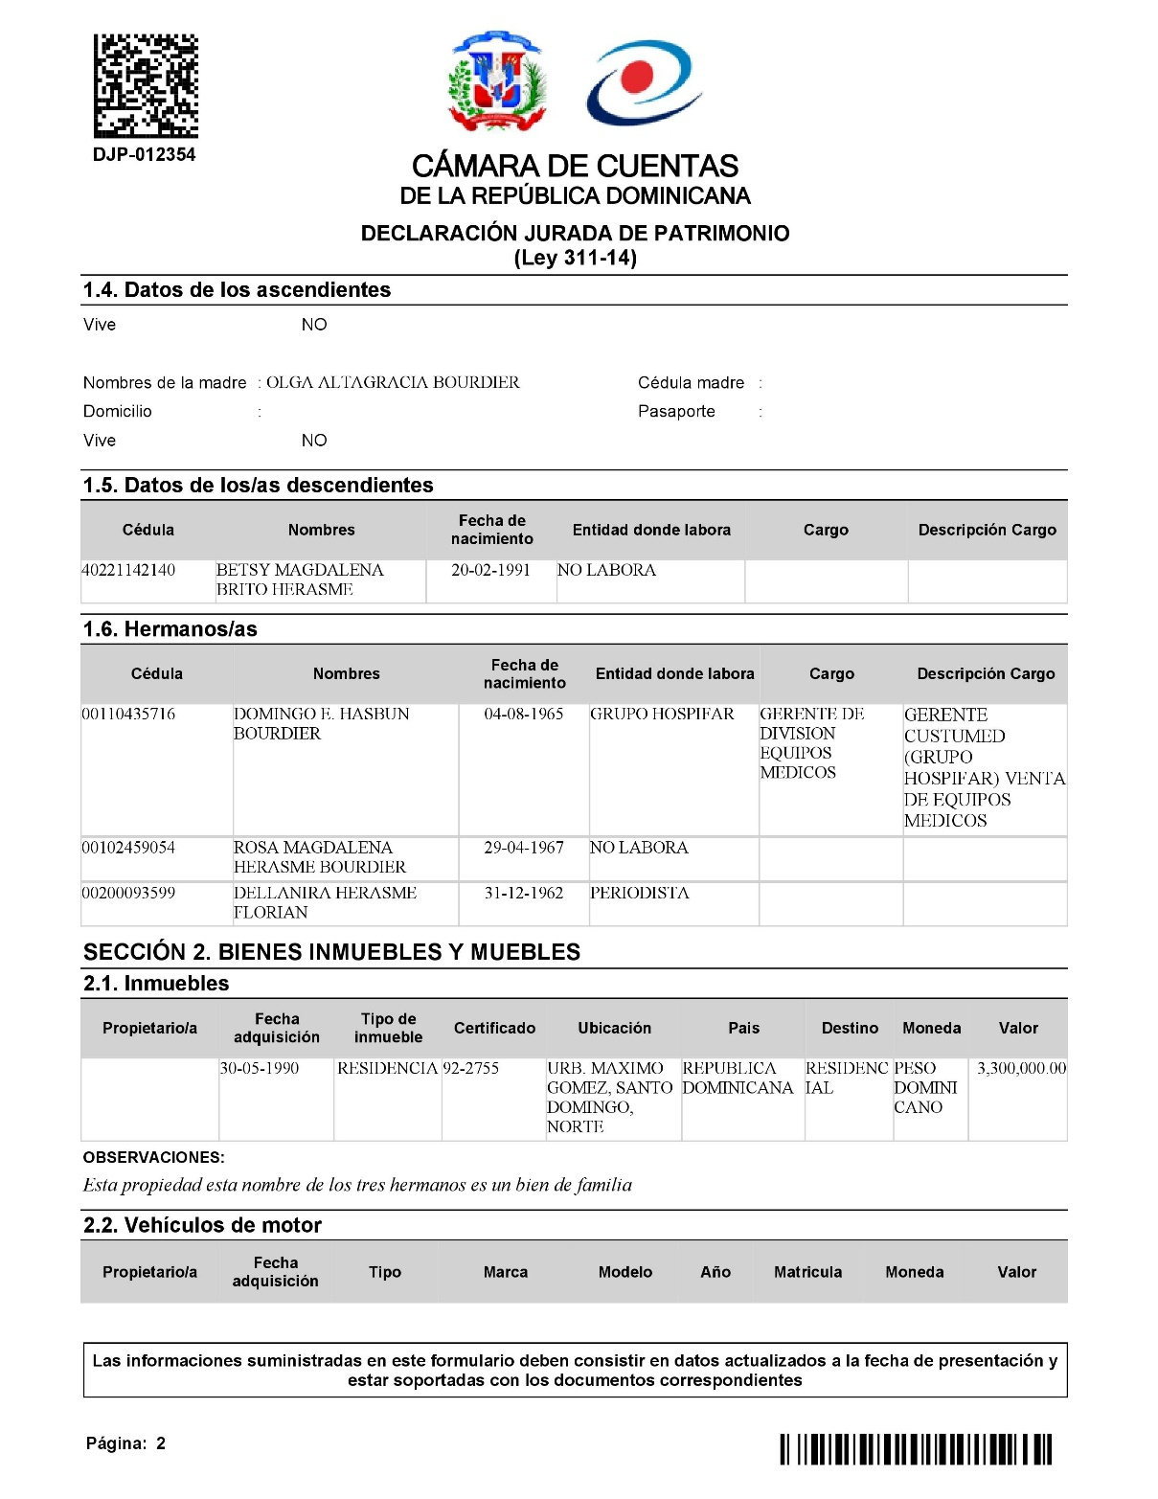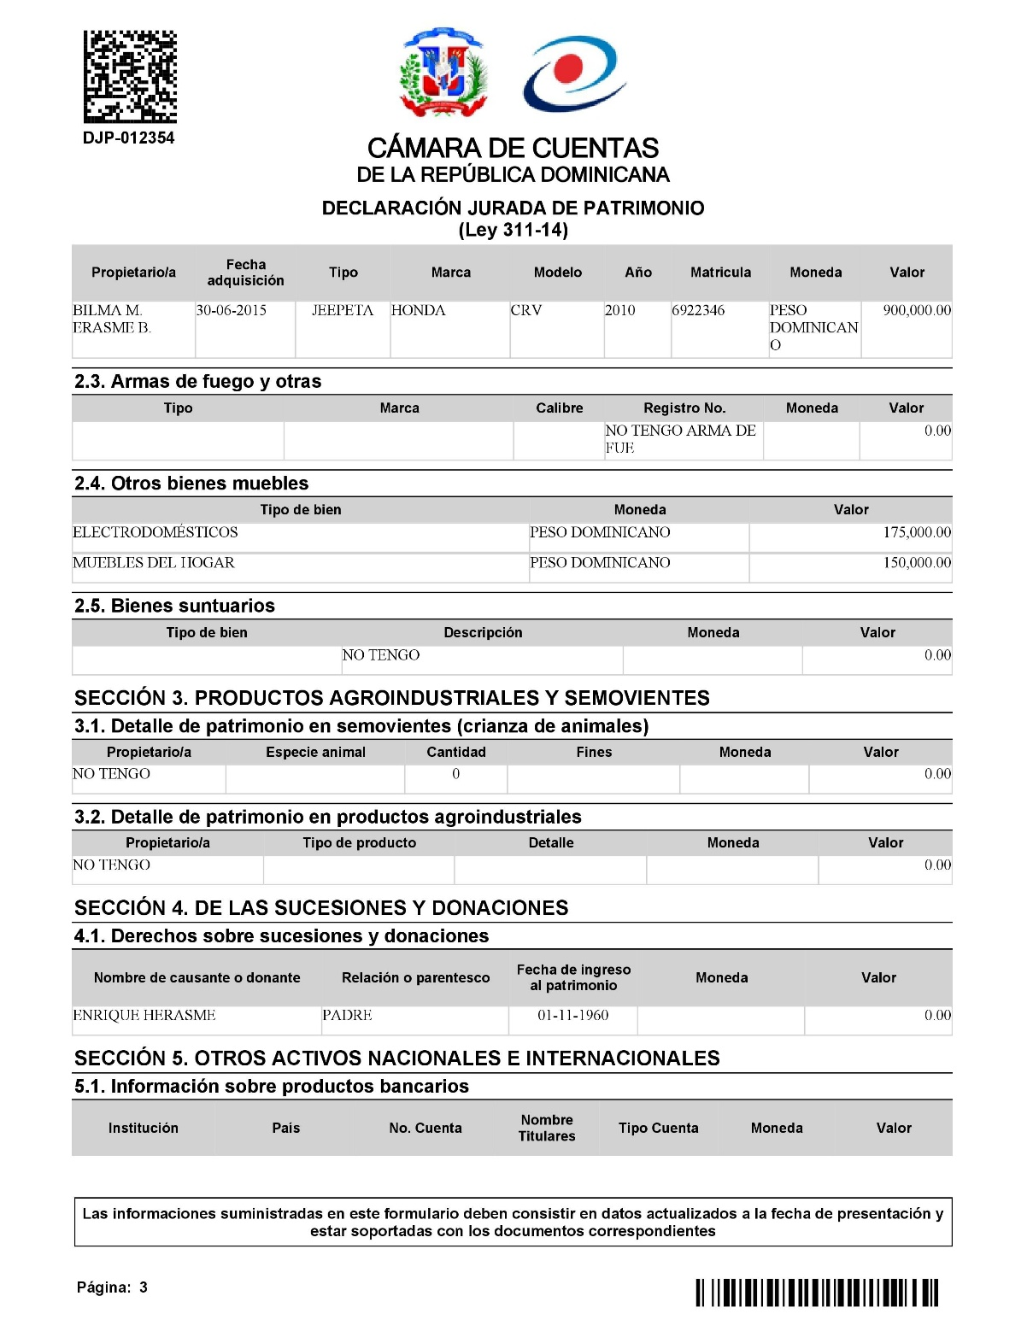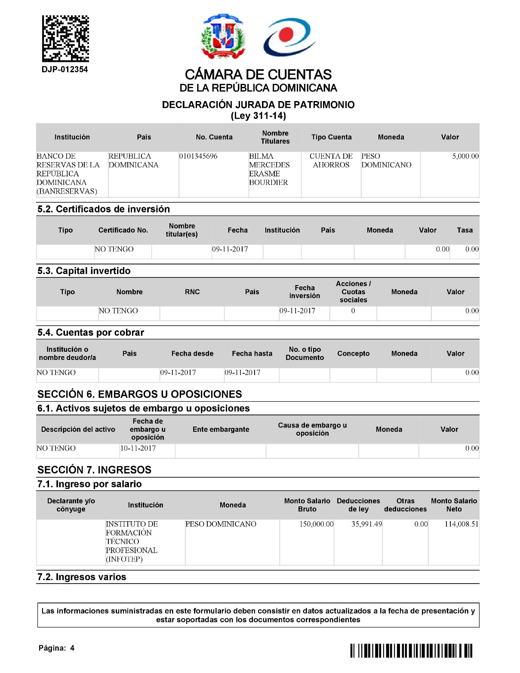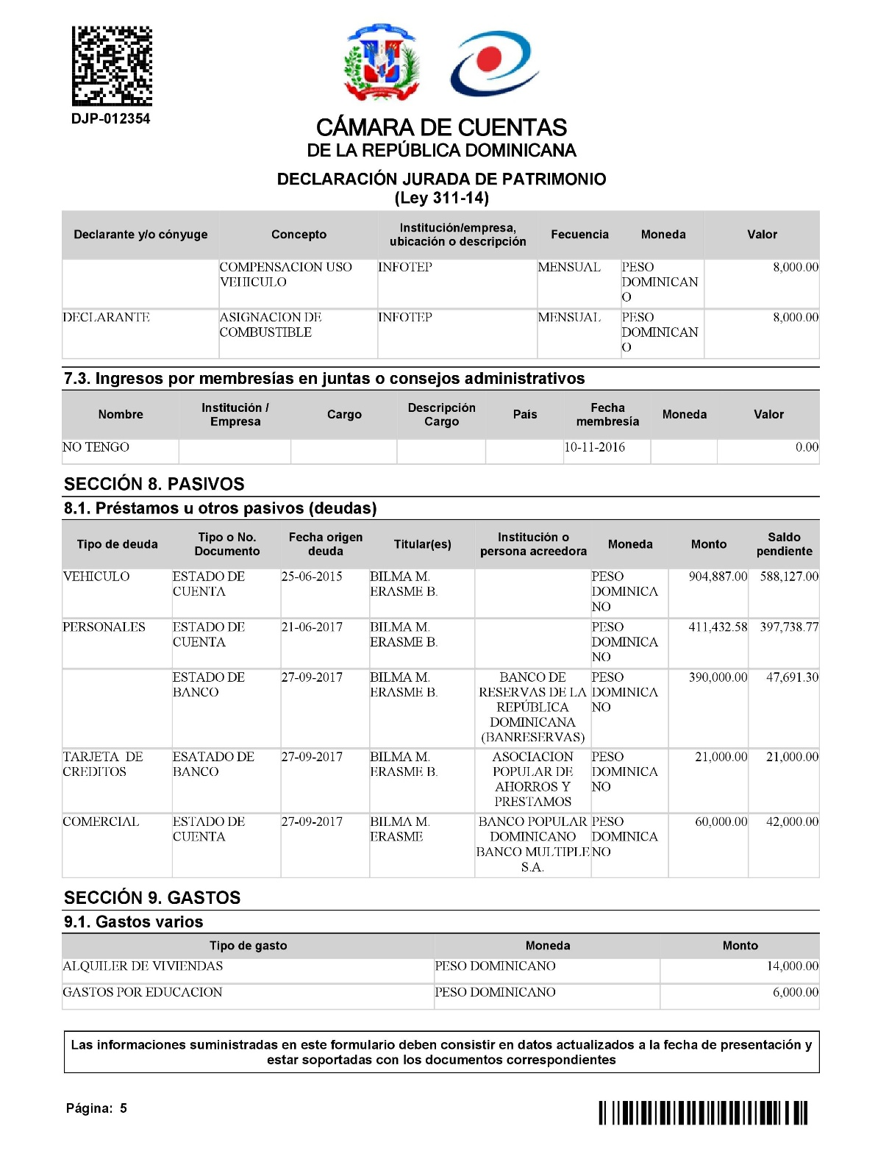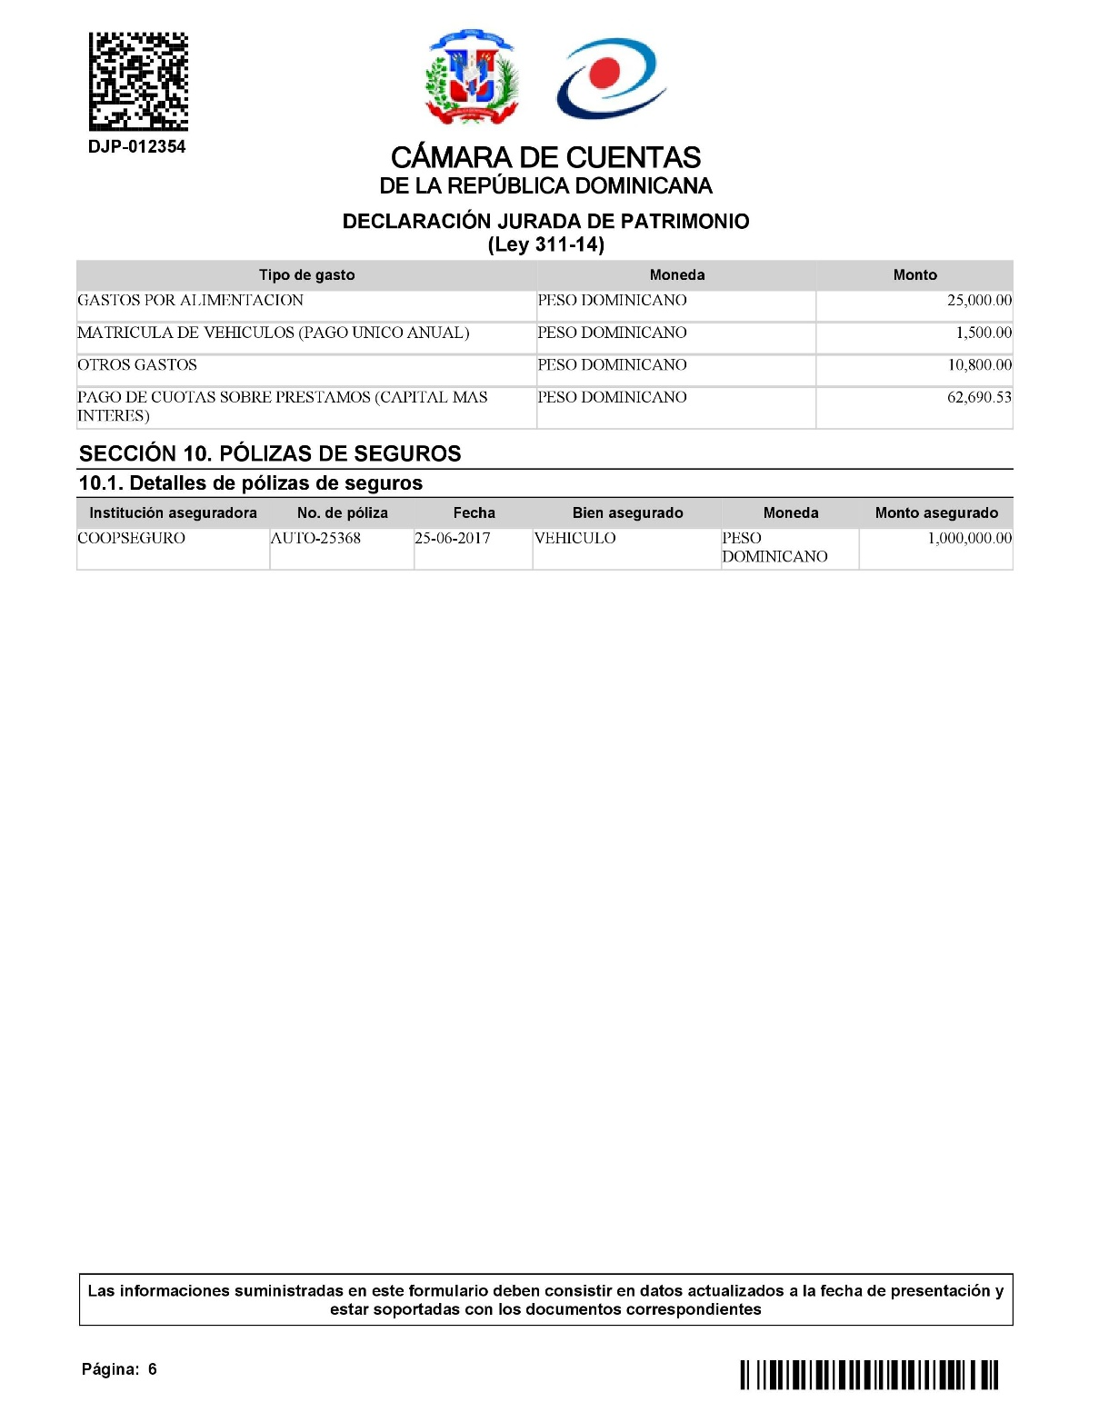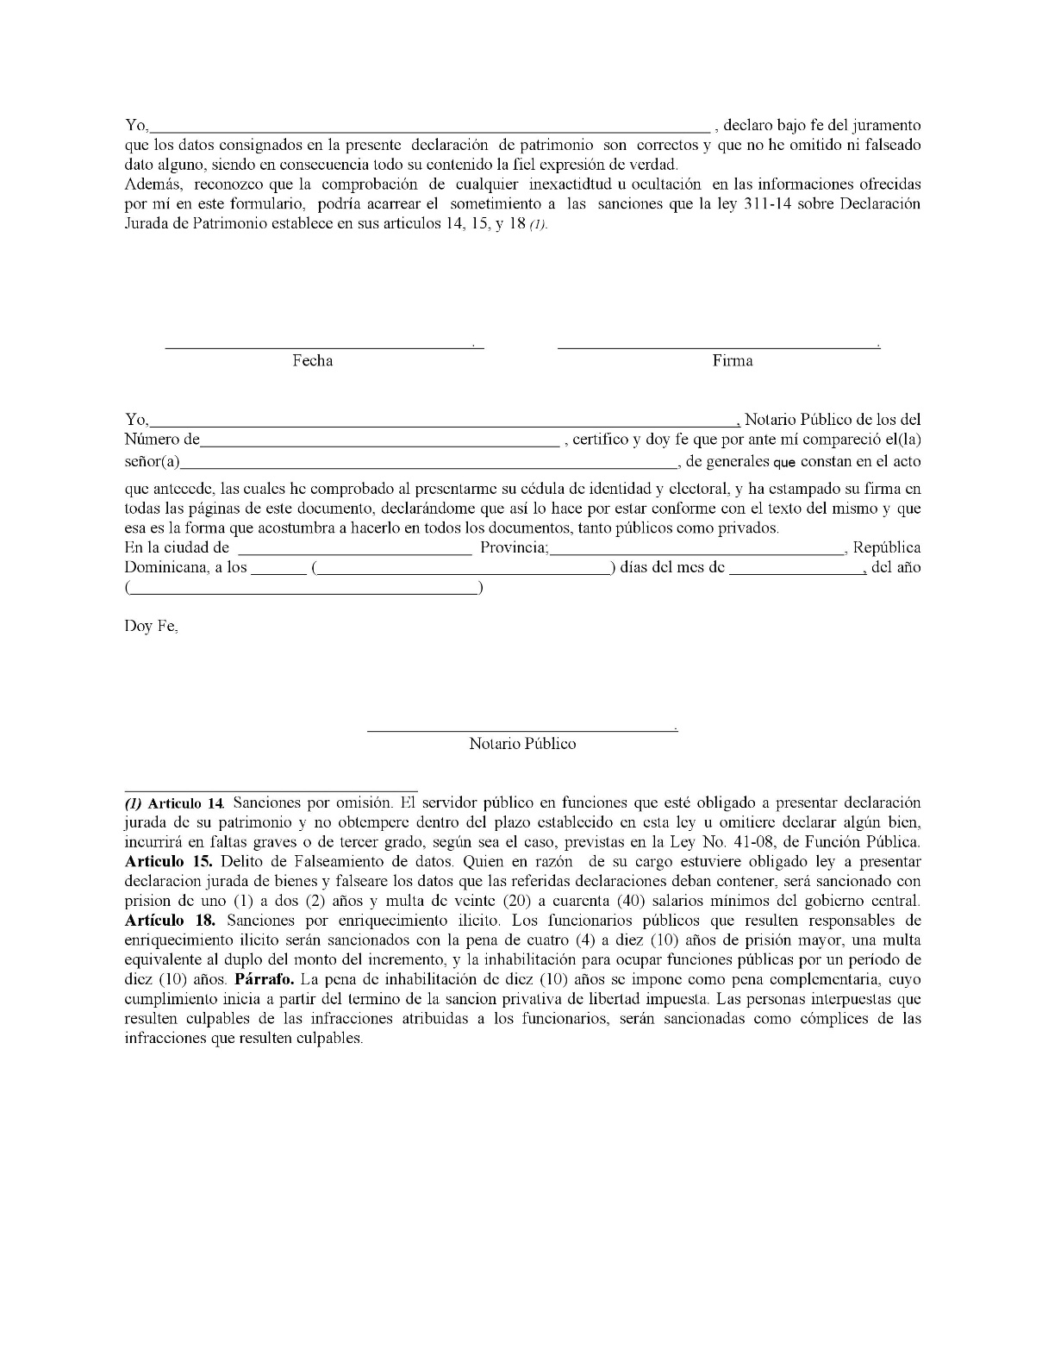
Declaración Jurada
Victoria Fernández, Encargada Unidad Compras e Inventario
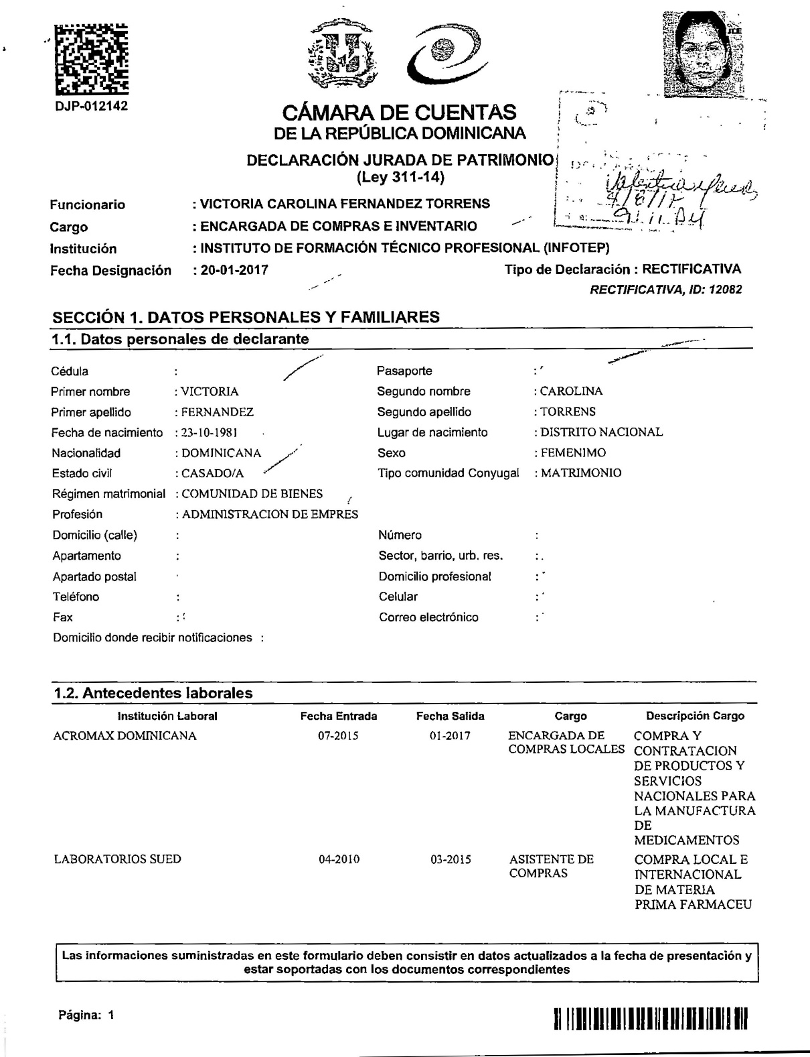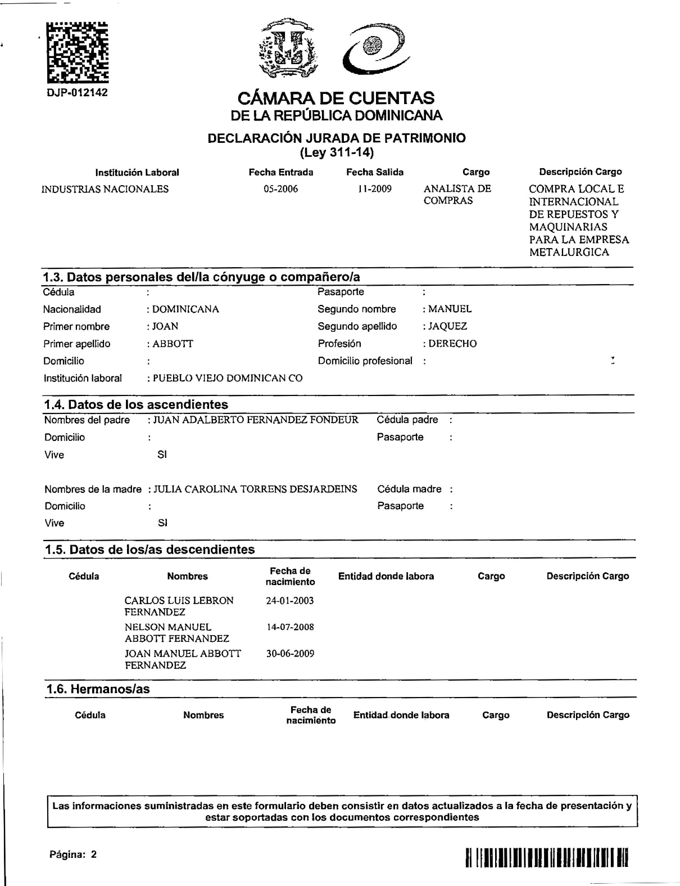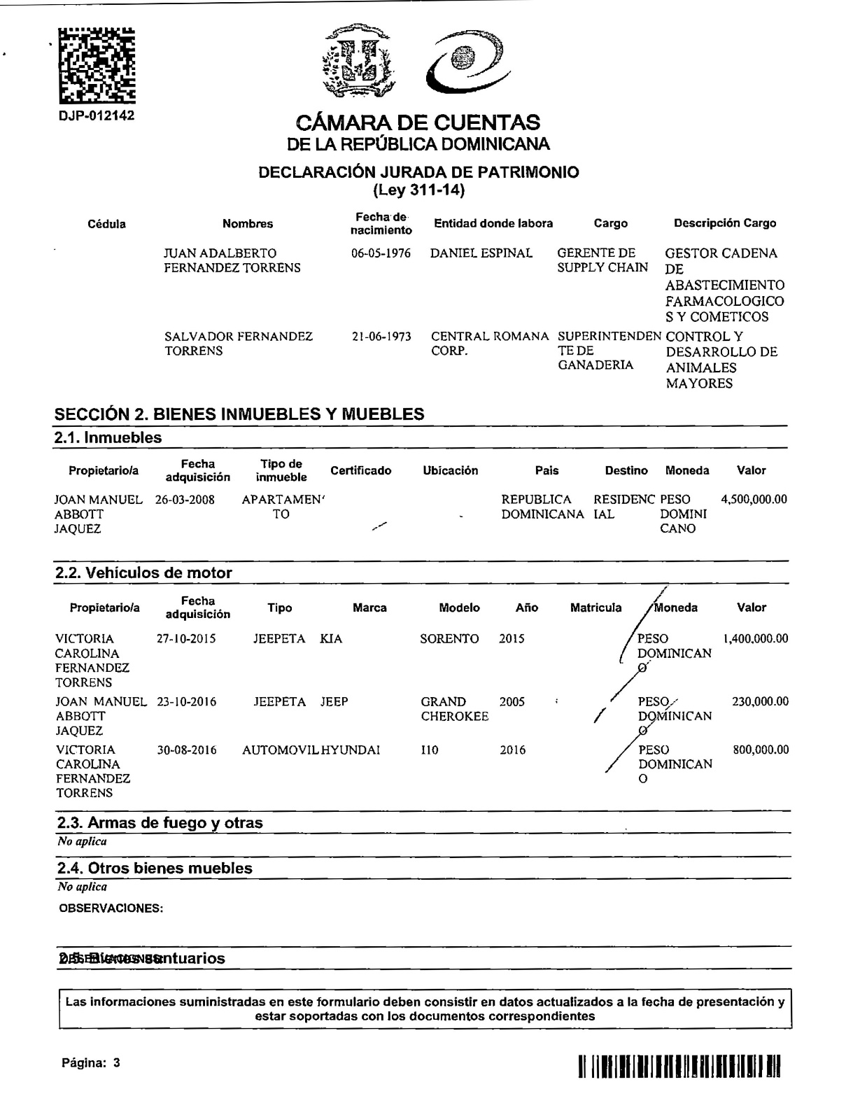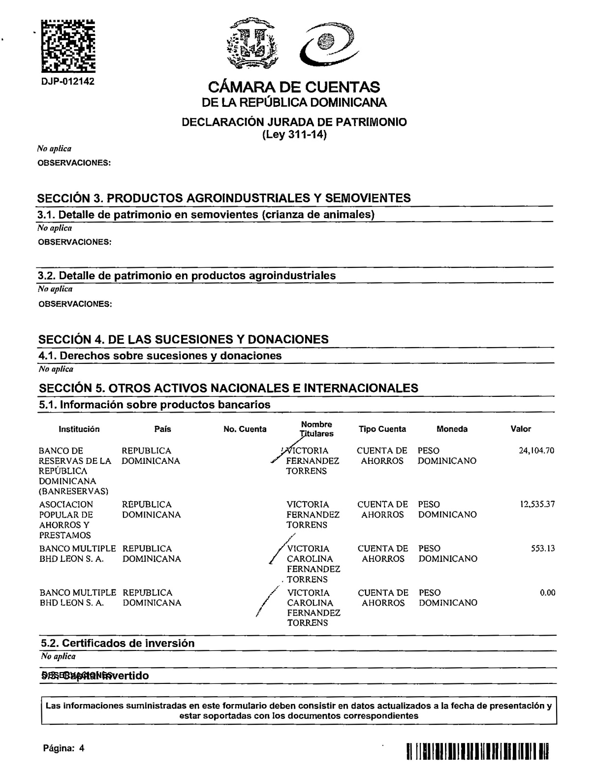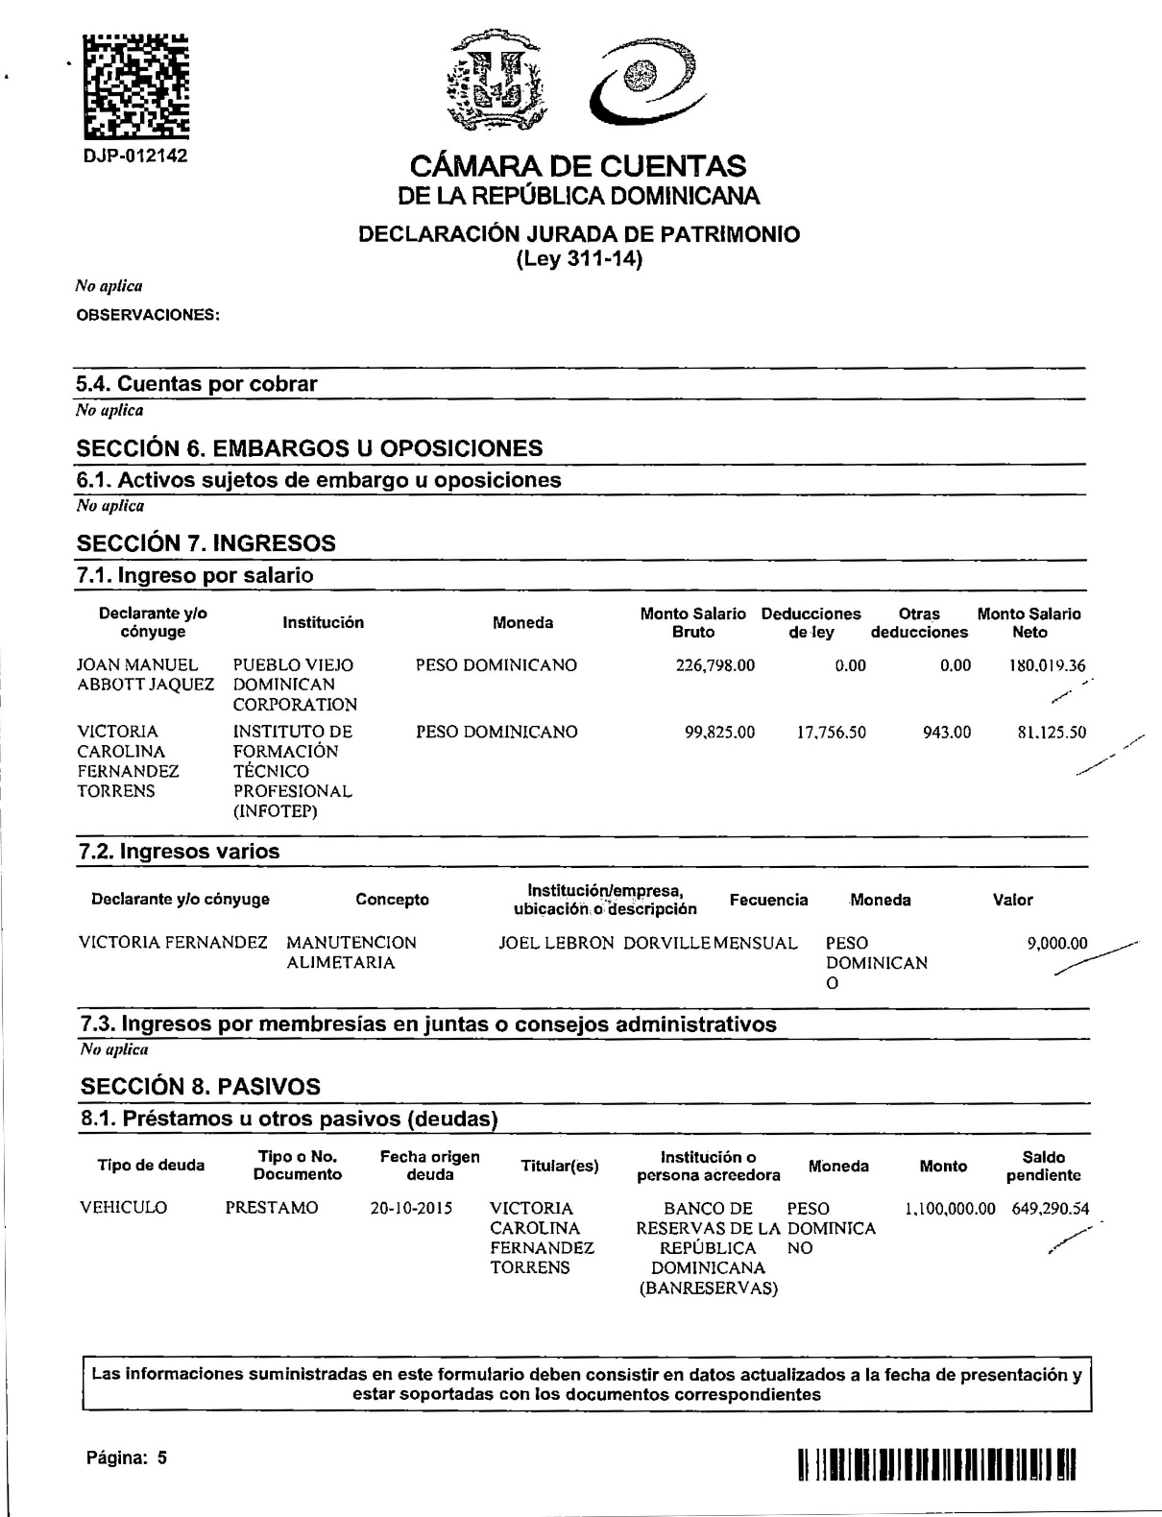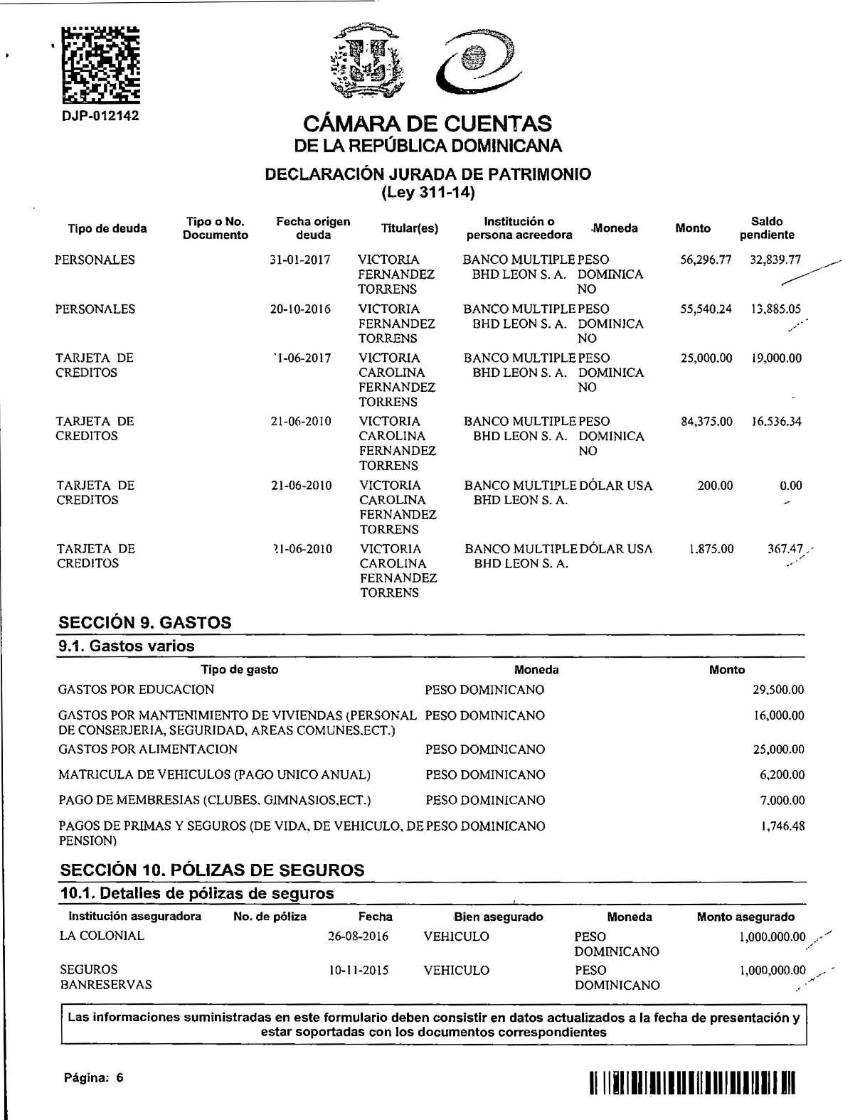

Instituto Nacional De Formación Técnico Profesional
INFOTEP Departamento Financiero
Anteproyecto Presupuesto Año 2018 (POA) Valores RD$

ACTIVIDAD 1
DIRECCION Y COORDINACION ADMINISTRATIVA
CUENTA | DESCRIPCION |  | MONTO
2.1.1.1 | Remuneración Personal Fijo
2.1.1.1.1 | Sueldos Fijos | Sueldos Fijos: Docentes, Técnicos y Administ. | 249,837,370.92
2.1.1.1.5 | Incentivos y escalafón | Reserva Aumento Salarial | 107,500,192.20
2.1.1.2.1 | Sueldo personal contratado y/o igualado | Docentes, Técnicos y Administ. a Termino | 17,665,948.80
2.1.1.3 | Sueldos al personal fijo en trámite de pensiones | Tramite de Pensión | 46,551,697.44
2.1.1.4 | Sueldo anual #13 | Regalía | 21,365,212.32
2.1.1.5.1 | Prestaciones económicas | Cesantía | 40,000,000.00
2.1.2.2 | Compensación
2.1.2.2.2 | Compensación por horas extraordinarias | Horas Extras | 3,348,000.00
2.1.2.2.4 | Primas de transporte | Compens. Uso de Vehic. | 2,641,788.00
2.1.2.2.9 | Bono Por Desempeño | Bono Por Competencia | -
2.1.3.1 | Dietas
2.1.3.1.1 | Dietas en el país | Dietas Junta de Direct. | 4,660,200.00
2.1.3.2.1 | Gastos de representación en el país | Gastos de Represent. J. D. | 540,000.00
2.1.4.2 | Otras Gratificaciones y Bonf.
2.1.4.2.1 | Bono Escolar | Ayuda Educativa | 37,800,000.00
2.1.4.2.3 | Gratificaciones por aniversario en la institución | Incentivo a la Perman. | 55,905,552.00
2.1.5 | Contribuciones a la seguridad salud y riesgo laboral
2.1.5.1 | Contribuciones al seguro de salud | SFS y Seguro Dental | 18,177,484.32
2.1.5.2 | Contribuciones al seguro de pensiones | Pensión | 18,203,122.44
2.1.5.3 | Contribuciones al riesgo laboral | Riesgo Laboral | 2,515,422.60
2.2.1 | Servicios Básicos
2.2.1.3 | Teléfono Local | Teléfono | 17,712,000.00
2.2.1.5 | Servicios de Internet y TV por Cable | Internet | -
2.2.1.6.1 | Energía Eléctrica | Energía Eléctrica | 11,340,000.00
2.2.1.7 | Agua | Agua | 1,620,000.00
2.2.2.1 | Publicidad y Propaganda | Publicidad y Propaganda | 5,400,000.00
2.2.2.2 | Impresión y Encuadernación | Impresos y Publicaciones | 4,914,000.00
2.2.3.1 | Viáticos dentro del país | Dietas | 4,374,000.00
2.2.3.3 | Viáticos fuera del país | Viaje Misión Oficial | 4,320,000.00
2.2.5 | Alquileres y Rentas
2.2.5.1 | Alquileres y Rentas de edificios y locales | Alquileres | 4,371,840.00
2.2.5.3.2 | Alquiler de equipos para computación | Alquileres | 540,000.00
2.2.6.1 | Seguro de bienes inmuebles | Seguros | 8,370,000.00
2.2.6.2 | Seguro de bienes muebles | Seguros | 8,370,000.00
2.2.6.3 | Seguro de Personas | Seguro de vida | 1,420,200.00
2.2.7.1 | Obras Menores
2.2.7.1.1 | Obras Menores en edificaciones | Mantto Edificios | 9,590,400.00
2.27.2 | Reparación de maquinarias y equipos
2.2.7.2.4 | Mantto.y reparación de equipos de oficina y muebles | Mantto Equipos | 928,800.00
2.2.7.2.6 | Mantto.y reparación de equipos transporte | Equipos de Transporte | 2,430,000.00
2.2.8.2 | Comisiones y Gastos bancarios | Comisiones Bancarias | 43,200,000.00
2.2.8.4 | Servicios Funerarios | Ayuda Funeraria | 594,000.00
2.2.8.7.2 | Servicios Jurídicos | Honorarios | 4,141,800.00
2.2.8.7.6 | Otros servicios técnicos profesionales | Honorarios | 26,119,800.00
2.2.8.9 | Otros gastos operativos | Talleres y Sem., J.D., Depreciación, Vigilancia, Act. de aniversario y Otros Gastos Grles | 82,683,720.00
2.3.1.1.1 | Alimentos y bebidas para personas | Refrigerios | 5,508,000.00
2.3.2.3 | Prendas de vestir | Otros Gastos de Personal | 3,240,000.00
2.3.2.4 | Calzados | Otros Gastos de Personal | -
2.3.7.1 | Combustibles y Lubricantes
2.3.7.1.1 | Gasolina | Combustible, Asignación | 17,380,440.00
2.3.9.1 | Material para limpieza | Mat. De Limpieza, Higiene | 1,943,136.00
2.3.9.2 | Útiles de escritorio, oficina, informática y de enseñanza | Materiales de Oficina | 4,960,440.00
2.4.1.1.1 | Pensiones | Pensionados | 32,400,000.00
2.4.1.2.2 | Ayudas y Donaciones a Personas | Ayuda Médica y Educativa | 1,296,000.00
2.4.1.4 | Becas y viajes de estudios
2.4.1.4.1 | Becas nacionales | Capacitación Interna y Formación de Instruct. | 5,400,000.00
2.4.1.4.2 | Becas Extranjera | Capacitación Externa | 2,700,000.00
2.4.7.2 | Transf. Corrientes a Org. Internacionales | Cinterford y America Skills | 858,600.00
2.6 | Bienes Muebles, Inmuebles e Intangibles
2.6.1.1 | Muebles de Oficina y Estantería | Mobiliario y Equ. De Ofic. | 13,225,140.00
2.6.1.4 | Equipos de cómputos | Equipos de cómputos | 15,541,956.00
2.6.2.1 | Equipos y aparatos Audiovisuales | Maquinarias y Equipos | 224,448,000.00
2.6.4.1 | Automóviles y Camiones | Equipos de Transporte | 10,800,000.00
2.6.7.4 | Edificios no residenciales | Edificios | 300,000,000.00
 | TOTAL ACTIVIDAD 1 |  | 1,508,854,263.00

Fuente: Gcia. De Administración y Finanzas
ACTIVIDAD 2
ASESORIA Y ASISTENCIA TECNICA
CUENTA | DESCRIPCION |  | MONTO
2.1.1.1 | Remuneración Personal Fijo | Sueldos Fijos: Docentes, Técnicos y Administra. | 75,154,304.52
2.1.1.2 | Remuneración Personal con carácter transitorio | Docentes, Técnicos y Administra a Termino | 71,590,689.00
2.1.1.4 | Sueldo anual #13 | Regalía | 7,049,516.40
2.1.2.2.4 | Prima de Transporte | Compensación uso de Vehículos | 4,235,587.20
2.1.4.2.3 | Gratificaciones por aniversario en la institución | Incentivo a la Permanencia | -
2.1.5.1 | Contribuciones al seguro de salud | SFS y Seguro Dental | 10,154,644.92
2.1.5.2 | Contribuciones al seguro de pensiones | Seguridad Social | 10,168,966.80
2.1.5.3 | Contribuciones al riesgo laboral | Seguro Riesgo Laboral | 408,075.84
2.2.2.2 | Impresión y Encuadernación | Impresos y Publicaciones | 23,760.00
2.2.3.1 | Viáticos dentro del país | Dietas | 3,369,600.00
2.2.6.3 | Seguro de Personas | Seguro de Vida | 395,411.52
2.2.8.7.4 | Servicios de Capacitación | Acc. Form, proyectos, Convenios y ZF. | 92,124,000.00
2.2.8.7.6 | Otros Servicios Técnicos Profesionales | Honorarios | 237,600.00
2.2.8.9 | Otros gastos operativos | Talleres y Seminarios y Otros Gastos Grles | 7,333,200.00
2.3.9.2 | Útiles de escritorio, oficina, informática y de enseñanza | Materiales de Oficina | 915,840.00
2.3.9.9 | Productos y Útiles Varios | Mat. Operación Centro | 715,699.80
2.6.1.1 | Muebles de Oficina y Estantería | Mobiliario y Equ. De Ofic. | 28,080.00
2.6.1.4 | Equipos de cómputos | Equipos de cómputos | 123,120.00
 | TOTAL ACTIVIDAD 2 |  | RD$ 284,028,096.00

Fuente: Gcia. De Administración y Finanzas

ACTIVIDAD 3
CAPACITACION, PERFECCIONAMIENTO Y ESPECIALIZACION PARA LOS TRABAJADORES
CUENTA | DESCRIPCION |  | MONTO
2.1.1.1 | Remuneración Personal Fijo
2.1.1.1.1 | Sueldos Fijos | Sueldos Fijos: Docentes, Técnicos y Administ. | 266,318,260.96
2.1.1.2.1 | Sueldo personal contratado y/o igualado | Docentes, Técnicos y Administ. a Termino | 590,848,943.40
2.1.1.4 | Sueldo anual #13 | Regalía | 43,426,650.96
2.1.2.2 | Compensación
2.1.2.2.2 | Compensación por horas extraordinarias | Horas Extras | 7,219,800.00
2.1.2.2.4 | Primas de transporte | Compens. Uso de Vehic. | 8,215,915.32
2.1.4.2.3 | Gratificaciones por aniversario en la Institución | Incentivo a la Perman. | -
2.1.5 | Contribuciones a la l seguridad salud y riesgo laboral
2.1.5.1 | Contribuciones al seguro de salud | SFS y Seguro Dental | 78,752,622.60
2.1.5.2 | Contribuciones al seguro de pensiones | Pensión | 79,372,321.20
2.1.5.3 | Contribuciones al riesgo laboral | Riesgo Laboral | 8,672,098.68
2.2.1 | Servicios Básicos
2.2.1.3 | Teléfono Local | Teléfono | 15,376,840.20
2.2.1.6.1 | Energía Eléctrica | Energía Eléctrica | 36,049,860.00
2.2.1.7 | Agua | Agua | 2,334,420.00
2.2.2.1 | Publicidad y Propaganda | Publicidad y Propaganda | 1,728,000.00
2.2.2.2 | Impresión y Encuadernación | Impresos y Publicaciones | 3,972,240.00
2.2.3.1 | Viáticos dentro del país | Dietas | 19,985,940.00
2.2.5.1 | Alquileres y Rentas de edificios y locales | Alquileres | 7,029,784.80
2.2.6.3 | Seguro de Personas | Seguro de vida | 2,428,394.00
2.2.7.1 | Obras Menores
2.2.7.1.1 | Obras Menores en edificaciones | Mantto Edificios | 42,456,960.00
2.27.2 | Reparación de maquinarias y equipos |  | -
2.2.7.2.4 | Mantto.y reparación de equipos de oficina y muebles | Mantto Equipos | 15,539,040.00
2.2.7.2.6 | Mantto.y reparación de equipos transporte | Equipos de Transporte | 8,175,600.00
2.2.8.7.4 | Servicios de Capacitación | Acc. Form, proyectos, Convenios | 832,274,309.04
2.2.8.7.6 | Otros servicios técnicos profesionales | Honorarios | 17,220,600.00
2.2.8.9 | Otros gastos operativos | Talleres y Sem., J.D., Depreciación, Vigilancia, Act. de aniversario, Día del Maestro y Otros Gastos Grles | 104,490,756.00
2.3.1.1.1 | Alimentos y bebidas para personas | Refrigerios | 4,201,200.00
2.3.7.1.1 | Gasolina | Combustible, Asignación | 43,400,728.80
2.3.9.1 | Material para limpieza | Mat. De Limpieza, Higiene | 10,979,064.00
2.3.9.2 | Útiles de escritorio, oficina, informática y de enseñanza | Materiales de Oficina | 10,692,540.00
2.3.9.9 | Productos y Útiles Varios | Mat. Operación Centro | 76,140,489.04
2.4.1.4.1 | Becas nacionales | Capacitación Interna y Formación de Instruct. | 3,780,000.00
2.6 | Bienes Muebles, Inmuebles e Intangibles
2.6.1.1 | Muebles de Oficina y Estantería | Mobiliario y Equ. De Ofic. | 13,568,580.00
2.6.1.4 | Equipos de cómputos | Equipos de cómputos | 12,485,124.00
2.6.2.1 | Equipos y aparatos Audiovisuales | Maquinarias y Equipos | 48,600,000.00
2.6.4.1 | Automóviles y Camiones | Equipos de Transporte | -
2.6.7.4 | Edificios no residenciales | Edificios | 52,920,000.00
 | TOTAL ACTIVIDAD 3 |  | 2,468,657,083.00
 | TOTAL GENERAL PRESUPUESTO |  | 4,378,810,865.00

Fuente: Gcia. De Administración y Finanzas

Contrataciones y Adquisiciones Año 2017
Licitaciones Públicas

Número Proceso | Descripción | Monto Adjudicado
LPN-01 | Adquisición Equipos & Softwares Informáticos | 27,218,076.12
LPN-05 | Electrodomésticos para uso Didáctico e Institucional | 5,500,000.00
LPN-06 | Servicios de Elaboración de Planos de Construcción ECI | 7,200,000.00
LPN-07 | Vehículos Institucionales (5 camionetas, 1 furgoneta) | 12,842,865.21
 |  | 52,760,941.33
Fuente: Unidad de Compras e Inventario

Contrataciones y Adquisiciones Año 2017
Comparaciones de Precios
Número Proceso | Descripción | Monto Adjudicado  RD$
CP-01 | Adquisición de Artículos del Hogar para el Nuevo Edificio GRC | 1.936.008,94
CP-03 | Adquisición de Mob. y Eq. de Oficina para el Nuevo Edificio GRC | 1.532.426,16
CP-04 | Adquisición de Letreros Institucionales para GRC y ONA | 597.646,40
CP-05 | Salón de evento para Seminario de Formación Dual | 1.323.240,21
CP-06 | Servicio de Impresos diversos de la Institución | 1.092.780,30
CP-08 | Adquisición de Equipos y Artículos Audiovisuales para Mercadeo | 1.753.314,80
CP-09 | Contratación de la Construcción de las Edificaciones: Lote I: Edificio de Aulas y Talleres La Romana (GRE); Lote II: Ampliación de 6 Aulas, Azua, (GRS); Lote III: Remodelación de Talleres de Panadería y Repostería Gerencia Regional Central (GRC), del INFOTEP | 42.406.267,84
CP-10 | Adquisición de Muebles y Mobiliario para los Salones Multiusos y Talleres de la GRC, GRN, GRS, GRE y ONA | 2.714.964,53
CP-11 | Adquisición de Muebles de oficina para la ONA, GRC, GRN, GRS Y GRE del INFOTEP | 2.184.797,61
CP-12 | Servicio de Hotelería para Seminario Marco nacional de las cualificaciones | 1.190.881,00
CP-13 | Adquisición de Audiovisuales para el Nuevo Edificio de la GRC & ONA | 1.784.000,00
CP-14 | Alimentos y Bebidas Fiesta Día del Maestro | 2.048.661,72
CP-15 | Servicio de Estudio de Valoración estructura, perfiles y escalas salariales. | 2.531.000,00
CP-16 | Adquisición e Instalación de Cámaras de Seguridad para GRC, GRS (Azua y San Juan de la Maguana), ONA y Almacenes | 1.851.359,51
CP-17 | Servicio de Hotelería para celebración de Taller Docente | 1.891.086,32
CP-18 | Contratación Servicio de Alimentos y Bebidas para Fiesta de Navidad | 1.921.074,22
CP-19 | Contratación Servicio de Alquileres y montaje de eventos para Fiesta de Navidad | 1.450.000,00
CP-20 | Adquisición de Calendarios y Agendas 2018 para INFOTEP | 841.189,80
CP-21 | Readecuación del Estacionamiento Vehicular Oficina Nacional | 2.750.000,00
CP-23 | Alquiler de Salón para Conferencia Empresarios | 1.385.000,00
 |  | 75.185.699,36
Fuente: Unidad de Compras e Inventario

Contrataciones y Adquisiciones Año 2017
Compras Menores
Número Proceso | Descripción | Monto Adjudicado
CM-01 | "Adquisición de Artículos de Limpieza, para uso de la Oficina Nacional" | 37.895,30
CM-02 | “Adquisición de Suministros de Oficina para la (ONA) del INFOTEP”. | 347.558,97
CM-03 | “Contratación de Servicios de Mantenimiento de Cámaras de Seguridad y Sistema Contraincendios.” | 266.679,53
CM-06 | "Adquisición de Suministros para Impresoras para Stock de Almacén de la ONA del INFOTEP" | 773.507,95
CM-06B | "Contratación de Servicios de Alimentos y Bebidas para la Inauguración del Nuevo Edificio de la Gerencia Regional Central (GRC)” | 195.404,47
CM-07 | Adquisición de UPS, para la Oficina Nacional (ONA) | 416.916,62
CM-08 | “Adquisición de Componentes para Vehículos de la Oficina Nacional del INFOTEP” | 280.207,85
CM-10 | Servicios de Asesoría para Diseño, Plan Estratégico y Esquema de Control de Gestión a Cos, del INFOTEP | 471.000,00
CM-11 | “Adquisición de Banderas, Banderolas y Astas para uso de la Institución” | 147.500,00
CM-12 | “Servicio de Electrificadores de cerco para el Almacén Nacional y la Oficina Nacional” | 448.617,69
CM-13 | “Servicios de Mantenimiento a Transformador Eléctrico de la ONA del INFOTEP” | 253.723,60
CM-14 | “Adquisición de Carpas para uso de la Institución” | 122.307,00
CM-15 | Adquisición de Suministros para Impresoras para uso de la ONA del INFOTEP | 776.874,79
CM-16 | Servicios de Asesoría para Diseño, Plan Estratégico y Esquema de Control de Gestión a COS, del INFOTEP | 471.768,00
CM-17 | "Adquisición de Suministros de Oficina, para uso de la Institución" | 74.039,41
CM-18 | Adquisición de Artículos de Limpieza, para uso de la Oficina Nacional | 302.153,16
CM-19 | “Adquisición de Equipos para Vigilantes la Oficina Nacional del INFOTEP ” | 217.167,20
CM-20 | “Adquisición de Artículos Ferreteros para la Oficina Nacional del INFOTEP” | 507.912,04
CM-21 | "Alquiler de salón para la celebración del día del maestro 2017" | 588.525,00
CM-22 | Estudio de Suelo GRE La romana | 252.353,34
CM-23 | Contratación de Servicios de Instalaciones de puntos de Red en diferentes departamentos de la Oficina Nacional del INFOTEP | 176.069,69
CM-24 | Alojamiento en Hotel para Invitados Internacionales | 466.944,00
CM-25 | Adquisición de Impresos | 659.017,42
CM-26 | Readecuación archivo y corresp., Área enfermería de la GRC y división de cristal oficina de evento | 556.155,83
CM-27 | Adquisición de Suministros para Impresoras para uso de la ONA del INFOTEP | 882.222,11
CM-28 | Alquileres de utensilios para la Celebración del día Maestro 2017 | 1.007.746,00
CM-29 | "Contratación de Empresa para la Coordinación y Logística de Evento" | 682.630,00
CM-30 | “Adquisición de Centros de Mesas, para la Celebración del día Nacional del Maestros 2017” | 466.944,00
CM-31 | “Adquisición de telas para taller de confección GRE” | 504.450,00
CM-32 | Servicios de Alimentos y Bebidas para la Conferencia sobre Metodología Score | 307.724,93
CM-33 | Adquisición de Libros Técnicos para la Gerencia Regional Central y la Gerencia de Normas del INFOTEP | 292.819,00
CM-34 | “Instalación de Puerta Corrediza de Cristal e Instalación de Motores Eléctricos para Portones GRC y Almacén Nacional del INFOTEP” | 578.117,80
CM-35 | “Adquisición de Muebles y Mobiliario para los Salones Multiusos y Talleres de la GRC, GRN, GRS y GRE y ONA del INFOTEP” (segunda convocatoria) | 744.226,00
CM-36 | “Adquisición Muebles de Oficina para la ONA, GRC, GRN, GRS, y GRE del INFOTEP” (segunda convocatoria) | 642.670,89
CM-37 | “Adquisición de Artículos de Higiene, Limpieza y Alimentos, para uso de la Oficina Nacional del INFOTEP” | 336.554,88
CM-38 | Alquiler de Salón para Celebración Fiesta Navideña 2017 | 594.720,00
CM-39 | “Adquisición de Suministros de Oficina, para uso de la Institución" | 121.568,31
CM-40 | "Adquisición de UPS, para uso de la Gerencia Regional Sur" | 427.750,00
CM-41 | "Adquisición de Programas y Carpetas, para la 3ra. Graduación Nacional de Técnicos y Maestros Técnicos 2017" | 733.951,00
CM-42 | "Adquisición de Letreros, para la 3ra. Graduación Nacional de Técnicos y Maestros Técnicos 2017 y uso de la Oficina Nacional del INFOTEP" | 329.278,00
CM-43 | "Adquisición de Esclavinas y Brazaletes, para la 3ra. Graduación Nacional de Técnicos y Maestros Técnicos 2017" | 720.390,00
CM-44 | "Servicios de Alimentos y bebidas para la Conferencia Viskary" | 358.400,00
CM-45 | Adquisición de artículos ferreteros para la Gerencia Regional Este la y Oficina Nacional del INFOTEP | 645.339,55
CM-46 | Adquisición de Polo Shirts, para la 3ra. Graduación Nacional de Técnicos y Maestros Técnicos 2017 | 215.350,00
CM-47 | Servicios Climatización para el Pabellón Virgilio Travieso Soto (Media Naranja) Graduación. 16 de Nov. 2017 | 607.700,00
CM-49 | "Adquisición de Chacabanas, para la 3ra. Graduación Nacional de Técnicos y Maestros Técnicos 2017" | 309.160,00
CM-50 | Adquisición de Suministros para Impresoras para uso de la ONA del INFOTEP | 503.049,72
CM-51 | Suministro e instalación de puerta corrediza de cristal con sistema de fotocelda y movimientos paralelos | 578.200,00
CM-52 | "Servicios de Alimentos y Bebidas para Taller de la Junta de Directores del INFOTEP" | 121.070,40
CM-53 | "Adquisición de Bambalinas, Manteles y Forros de Sillas, para uso de la Coordinación de Eventos del INFOTEP." | 174.286,00
CM-54 | "Servicios de Alimentos y Bebidas para encuentro de las Comisiones Evaluadoras" | 358.400,00
CM-55 | "Servicios de Alimentos y Bebidas, para la Reunión de la Junta de Directores del INFOTEP" | 152.000,00
CM-56 | Mantenimiento de Taller Móvil Cocina GRE | 241.923,32
CM-57 | Limpieza de Ductos 2do, 3er y 4to nivel ONA y 2do nivel EEK. | 375.830,00
CM-59 | Adquisición de Artículos de Higiene, Limpieza y Alimentos para uso de la Oficina Nacional del INFOTEP 2017" | 231.000,00
CM-61 | Consultaría para Re-diseño y Análisis de la Estructura Organizativa del INFOTEP | 800.000,00
 |  | 23.855.770,77
Fuente: Unidad de Compras e Inventario

Contrataciones y Adquisiciones Año 2017
Procesos de Exclusividad
Proceso | Descripción | Monto Adjudicado
Exclusividad | Contratación Anual de Montajes, Desmontajes de Escenografías para Eventos | 15.214.802,00
Exclusividad | Interpretación artística de los Himnos Nacional e INFOTEP, en la Tercera Graduación Nacional de Técnicos y Maestros Técnicos 2017. | 170.000,00
Exclusividad | Interpretación artística para la fiesta navideña 2017. | 624.000,00
Exclusividad | Contratación de Montaje de Escenografía para la fiesta navideña 2017. | 1.404.685,00
Exclusividad | Mantenimientos Aires Acondicionados GRN | 588.000,00
 |  | 17.951.487,00
Fuente: Unidad de Compras e Inventario

